Государственное бюджетное профессиональное образовательное учреждение «Дзержинский педагогический колледж»

**Методические разработки практических занятий**

**по учебной дисциплины   
*ОП 03 Информационные технологии***

**Дзержинск – 2017-2021**

|  |  |
| --- | --- |
| **Одобрено на заседании ПЦК преподавателей спец. Информатика**  **Протокол №\_\_\_\_\_\_\_от\_\_\_\_\_\_\_\_**  **Председатель ПЦК \_\_\_\_\_\_\_\_/\_\_\_\_\_\_\_\_\_\_\_\_/**  **Составитель: Пучкина Т.С.** | **Методические разработки практических занятий составлены в соответствии с требованиями федеральных государственных образовательных стандартов среднего профессионального образования по спец. 09.02.07. Информационные системы и программирование** |

Методические разработки практических занятий по по МДК 05.03. Тестирование информационных систем специальность 09.02.07. Информационные системы в программировании. Методические указания по выполнению практических заданий разработаны в соответствии с рабочей программой и могут быть использованы как для проведения практических занятий (основных и факультативных), так и для индивидуального усовершенствования имеющихся навыков работы с компьютерными программными продуктами.

Представленные, в данных методических указаниях, практические задания направлены на формирование знаний и умений по дисциплине, а так же общих и профессиональных компетенций.

|  |  |  |
| --- | --- | --- |
| № |  | СТР |
|  | Создание и редактирование деловых документов в текстовом редакторе | 4 |
|  | Форматирование текстовых документов | 6 |
|  | Оформление таблиц в текстовом документе | 10 |
|  | Вставка изображений в текстовый документ | 17 |
|  | Создание формул в текстовом документе | 21 |
|  | Создание диаграмм и схем в текстовом редакторе | 22 |
|  | Создание комплексных документов в текстовом процессоре | 26 |
|  | Ввод данных в таблицу | 28 |
|  | Оформление таблиц | 30 |
|  | Ввод формул | 32 |
|  | Основные математические функции | 37 |
|  | Сортировка, фильтрация данных | 41 |
|  | Связанные таблицы | 44 |
|  | Построение диаграмм | 46 |
|  | Обработка экономической информации | 49 |
|  | Расчет промежуточных итогов | 50 |
|  | Подбор параметра | 54 |
|  | Построение графических зависимостей | 60 |
|  | Решение уравнений | 62 |
|  | Создание новой презентации | 64 |
|  | Особенности работы с текстом | 72 |
|  | Работа с графическими объектами. Добавление таблиц и диаграмм | 76 |
|  | Звуковые эффекты в презентации | 81 |
|  | Анимация объектов | 83 |

**Создание и редактирование деловых документов в текстовом редакторе**

**Цель занятия:** Изучение информационной технологии создания, сохранения и подготовки к печати документов MS Word.

Задание 1.1. ДОКЛАДНАЯ ЗАПИСКА

|  |  |
| --- | --- |
| Сектор аналитики и экспертизы | Директору Центра ГАНЛ Н.С. Петрову |

ДОКЛАДНАЯ ЗАПИСКА

12.02.2014

Сектор не может завершить в установленные сроки экспертизу проекта маркетингового исследования фирмы «Астра-Н» в связи с отсутствием полных сведений о финансовом состоянии фирмы.

Прошу дать указания сектору технической документации предоставить полные сведения по данной фирме.

Приложение: протокол о некомплектности технической документации фирмы «Астра-Н».

|  |  |  |
| --- | --- | --- |
| Руководитель сектора аналитики и экспертизы |  | М.П. Спелов |
|  | *(подпись)* |  |

## Задание 1.2. Оформить рекламное письмо по образцу

|  |  |  |
| --- | --- | --- |
| МЕЖДУНАРОДНЫЙ ИНСТИТУТ «РАБОТА И УПРАВЛЕНИЕ» |  | INTERNATIONAL INSTITUTE «WORK & MANAGEMENT» |
| Россия, 127564, Москва, Ленинский пр., 457, офис 567  Тел./факс (895) 273-8585 | Office 567,  457, Leninsky pr.,  Moscow, 127564, Russia  Phone/fax (895) 273-8585 |

РУКОВОДИТЕЛЯМ

ФИРМ, ПРЕДПРИЯТИЙ, БАНКОВ

И СТРАХОВЫХ КОМПАНИЙ

Международный институт «Работа и управление» предлагает вашему вниманию ваших сотрудников программу «Имидж фирмы и управляющий персонал».

Цель программы. Формирование положительного имиджа фирмы: приобретение сотрудникам фирмы коммуникативных и этикетных навыков.

Продолжительность курса – 20 ч.

Предлагаемая тематика.

1. Психология делового этикета.
2. Деловой этикет.
3. Культура внешнего вида персонала.

В реализации проекта участвуют опытные психологи, культурологи, медики, визажисты, модельеры.

По окончании обучения слушателям выдается удостоверение Международного института «Работа и управление» по программе повышения квалификации.

Надеемся на плодотворное сотрудничество, понимая исключительную важность и актуальность предлагаемой нами тематики.

|  |  |  |
| --- | --- | --- |
| Ректор |  | Е.В. Добрынина |
|  | *(подпись)* |  |

**Форматирование текстовых документов**

**Цели работы:**

* применение умений и навыков по созданию и сохранению документов;
* применение умений и навыков по вводу и редактированию текста;
* научиться форматировать текстовые документы.

**Краткие теоретические сведения:**

**Формат страницы**

1. Во вкладке **Разметка страницы** в группе **Параметры страницы** щелкнуть на

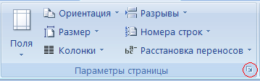.

1. В открывшемся диалоговом окне во вкладке **Размер бумаги** задаются размеры ширины и высоты страницы.
2. Во вкладке **Поля** задаются значения полей страницы.

**Форматирование шрифта**

1. Выделить текст, который необходимо изменить.
2. Во вкладке **Главная** в группе **Шрифт** щелкнуть на

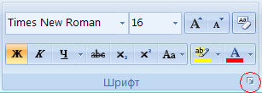 .

1. В открывшемся диалоговом окне во вкладке **Шрифт** задаются шрифт, начертание, подчеркивание, размер и цвет шрифта, водоизменение (надстрочный: м2, подстрочный: м2).
2. Во вкладке **Интервал** задается ширина букв (масштаб), расстояние между букв (интервал: обычный, уплотненный, разреженный)

**Форматирование абзацев**

1. Выделить абзацы, для которых необходимо выполнить форматирование.
2. Во вкладке **Главная** в группе **Абзац** щелкнуть на

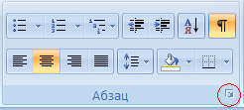

1. В открывшемся диалоговом окне открыть вкладку **Отступы** **и** **интервалы**.
2. В области **Общие** в раскрывающемся списке **Выравнивание** задается выравнивание текста абзаца (по левому краю, по центру, по ширине)
3. В области **Отступ** в поле **слева** (**справа**) задается значение отступа слева (справа) от полей до текста.
4. В области **Отступ** в поле **первая строка** задается Отступ (Красная строка) первой строки абзаца, в поле **на** можно задать значение отступа.
5. В области **Интервал** задается значение интервала перед текстом абзаца, после и междустрочный.

**Описание работы:**

1. **Записать в тетрадь теоретический материал.**
2. **Открыть** **программу Microsoft Word и создать документ по предложенному образцу.**
3. **Параметры страницы: ширина – 20 см; высота – 17 см.; ориентация – книжная; поля: верхнее и нижнее – 1,5 см, левое – 3 см, правое – 1 см; колонтитулы отсутствуют.**
4. **Формат шрифта:**
5. Размер:1 абзац – 36; 2 абзац – 16; 3, 4, 6, 7, 8 и 9 абзацы – 12; 5 абзац – 14.
6. Цвет: 1 абзац – светло-синий, 2 абзац – синий, остальные абзацы – черный.
7. Эффекты: 1 абзац – утопленный, 2 абзац – контур, малые прописные.
8. Интервал: 1 абзац – разреженный на 3 пт, масштаб – 200 %;   
   2 абзац – разреженный на 1 пт.
9. Начертание: выполнить согласно предложенному образцу.
10. **Формат абзаца:**

1. Выравнивание: 1, 2 и 9 абзацы – по правому краю; 3, 4 – по левому краю; 5 – по центру; 6, 7 и 8 – по ширине.

1. Отступ слева: 3, 4 абзацы – 2 см.
2. Интервал перед: 5 абзацем – 1 см, 9 абзацем – 0,5 см.
3. Интервал после: 2, 3, 5 абзацев – 0,5 см.
4. Красная строка: для 6, 7, 8 абзацев – 1,5 см.
5. **После создания документа закрыть его, сохранив в своей папке под именем** Письмо к читателю

**Задание 1.** Набрать и отформатировать текст в соответствии с указаниями, cсодержащимися непосредственно в тексте:

Этот абзац с выравниванием «по ширине», одинарным междустрочным интервалом, с отступом первой строки (с «красной» строкой, размером 1,2 см), с нулевым отступом слева и нулевым отступом справа. Красным цветом.

.

Этот абзац с выравниванием «по центру». И левый и правый края каждой строки располагаются на одинаковых расстояниях и от левого поля и от правого поля (для разных строк эти расстояния разные). Синим цветом.

Этот абзац с выравниванием «по левому краю», без «красной» строки, с «отступом слева» равным 4 см, нулевым «отступом справа» и «интервалом перед» равным 24пт. Зеленым цветом.

Этот абзац с выравниванием «по правому краю», без «красной» строки, с «отступом справа» равным 7 см, с нулевым «отступом слева» и «интервалом после» равным 18 пт. Фиолетовый цвет.

Этот абзац с выравниванием «по центру». И левый и правый края каждой строки располагаются на одинаковых расстояниях и от левого поля и от правого поля (для разных строк эти расстояния разные) с отступами 5 см, 1,5 междустрочным интервалом. Оранжевым цветом.

**Задание 2.** Установить выравнивание абзацев:

Этот фрагмент текста оформлен с выравниванием вправо. Этот фрагмент текста оформлен с выравниванием вправо.

Этот фрагмент текста оформлен с выравниванием влево. Этот фрагмент текста оформлен с выравниванием влево.

Этот фрагмент текста оформлен с выравниванием по центру. Этот фрагмент текста оформлен с выравниванием по центру.

Этот фрагмент текста оформлен без красной строки с выравниванием по ширине. Этот фрагмент текста оформлен без красной строки с выравниванием по ширине. Этот фрагмент текста оформлен без красной строки с выравниванием по ширине.

**Задание 3.** Установить отступы абзацев:

Этот абзац оформлен с выравниванием по ширине с отступом слева 10 см и справа 2 см.

Этот абзац оформлен с выравниванием по ширине с отступом слева -2 см. Этот абзац оформлен с выравниванием по ширине с отступом слева -2 см. Этот абзац оформлен с выравниванием по ширине с отступом слева -2 см.

**Задание 4.** Установить отступы первой строки:

Этот абзац оформлен с красной строки с выравниванием по ширине. Этот абзац оформлен с красной строки с выравниванием по ширине. Этот абзац оформлен с красной строки с выравниванием по ширине.

Этот абзац оформлен с висячей строкой с выравниванием по ширине. Этот абзац оформлен с висячей строкой с выравниванием по ширине. Этот абзац оформлен с висячей строкой с выравниванием по ширине. Этот абзац оформлен с висячей строкой с выравниванием по ширине.

**Задание 5.** Установить межстрочные интервалы:

Этот абзац оформлен с красной строки с выравниванием по ширине с полуторным межстрочным интервалом. Этот абзац оформлен с красной строки с выравниванием по ширине с полуторным межстрочным интервалом.

Этот абзац оформлен с красной строки с выравниванием по ширине с двойным межстрочным интервалом. Этот абзац оформлен с красной строки с выравниванием по ширине с двойным интервалом. Этот абзац оформлен с красной строки с выравниванием по ширине с двойным интервалом.

Этот абзац оформлен с красной строки с выравниванием по ширине с межстрочным интервалом точно 9 пт. Этот абзац оформлен с красной строки с выравниванием по ширине с межстрочным интервалом точно 9 пт. Этот абзац оформлен с красной строки с выравниванием по ширине с межстрочным интервалом точно 9 пт.

**Задание 6**.Набрать и отформатировать текст в соответствии с указаниями, cсодержащимися непосредственно в тексте:

**Абзац с выравниванием по левому краю, отступ всего абзаца слева 7 см, шрифт Times New Roman, размер 12 пт, начертание полужирный, цвет текста синий.**

*Абзац с выравнивание по ширине, выступ первой строки, шрифт Arial, размер 16, начертание курсив, текст подчеркнутый.*

Абзац с выравниванием по левому краю, отступ справа 5 см, междустрочный интервал полуторный. Размер 20, начертание Обычный.

**bhv**

# ***Санкт-Петербург***

«Бюро торговля и издательство  
BHV – Санкт-Петербург»  
123456, Россия, Санкт-Петербург  
ул. Мушкетерская, 3

4-Окт-95 № 12/345   
На № \_\_\_\_\_\_\_\_\_\_\_\_\_\_\_  
О возможностях MS Word

***Уважаемый читатель!***

Настоящим уведомляем Вас, что **MS Word** позволяет легко и быстро форматировать тексты, добиваясь любых желаемых эффектов.

Можно изменять *шрифт*, его размер и начертание, *выравнивать* текст влево, вправо, по центру или по обоим краям, указывать различные *отбивки* (отступы), вставлять в текст *таблицы*, *рисунки* и тому подобное. В большинстве случаев для этого достаточно нажать с помощью мыши кнопку на панели инструментов.

Мы надеемся, что, освоив с нашей помощью **MS Word**, Вы сможете плодотворно использовать его в своей работе.

Ф.А. Новиков  
А.Д. Яценко

**Оформление таблиц в текстовом документе**

**Цель работы:**

* научиться выполнять операции по созданию и форматированию таблиц в документе; операции по обработке данных таблицы: сортировка, вычисление;
* научиться создавать табличную модель на основе текстового описания и реализовывать ее в среде текстового редактора.

**Необходимое программное обеспечение:** установка и задание необходимых параметров программного обеспечения *Windows, MS Office*.

**Задание 1.**

1. Создайте в новом документе таблицу с заданным форматированием (см. Таблица 1).
2. Сохраните документ под своей фамилией, указав номер практической работы. Например, Иванов\_работа3.

*Таблица 1*

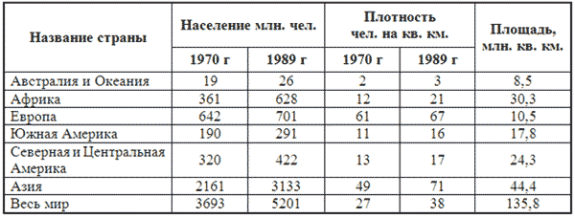

**Ключ к заданию:**

1. Вставьте таблицу, используя команду *Вставка-Таблица*, предварительно определив количество столбцов — 6, строк — 9.  
2. Установите ширину столбцов: 1—4,5 см, 2-5—1,8 см, 6—2,4 см.   
Для этого используйте команду *Свойства таблицы из контекстного меню* выделенного столбца. Другим способом задания ширины столбцов, является перетаскивание границы столбца ЛКМ при нажатой клавише ALT. При этом на линейке отображается ширина столбов таблицы в сантиметрах.

http://xn--i1abbnckbmcl9fb.xn--p1ai/%D1%81%D1%82%D0%B0%D1%82%D1%8C%D0%B8/641332/img2.gif

3. Выполните обрамление таблицы, используя команду *Границы и заливка* из контекстного меню, предварительно выделив всю таблицу (см. Рисунок 1).

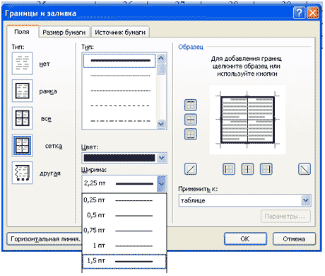

Рисунок 1

Проделав вышеизложенные операции, получили таблицу:

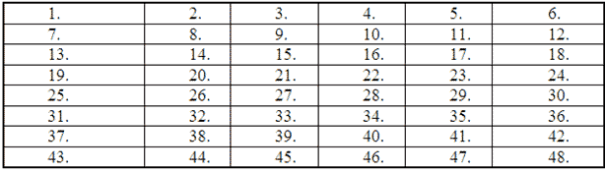

Рисунок 2

4. Объедите попарно ячейки 2-3, 4-5, 1 и 7, 6 и 12. Для этого выделите пару ячеек и выполните команду *Объединить ячейки* из контекстного меню.  
5. Введите текст таблицы.  
6. Отформатируйте текст таблицы по образцу Таблица 1. Для ячеек заголовка таблицы (строки 1-2) выполните выравнивание по центру и по середине ячейки. Для этого выполните команду контекстного меню *Выравнивание ячеек*(Рисунок 3).

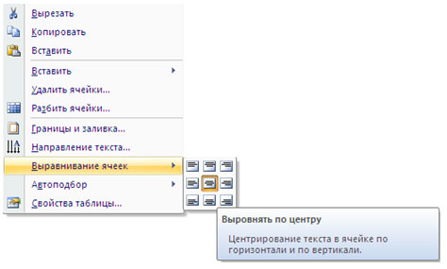

Рисунок 3

7. Сравните полученную вами таблицу с образцом Таблица 1.

**Задание 2.**Выполните сортировку в таблице, упорядочив строки по площади страны в порядке возрастания.

**Ключ к заданию:**

Для выполнения сортировки необходимо:

* Выделить таблицу, без строк заголовка.
* Выполнить команду сортировка, нажав на кнопку http://xn--i1abbnckbmcl9fb.xn--p1ai/%D1%81%D1%82%D0%B0%D1%82%D1%8C%D0%B8/641332/img6.jpg на вкладке *Главная*.
* Установить следующие параметры:

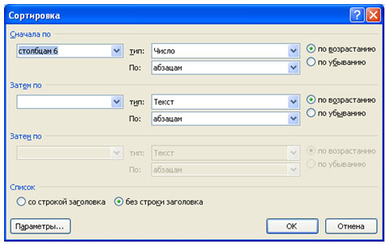

Рисунок 4

Обратите внимание на то, что строки в таблице переставлены согласно параметру сортировки.

**Задание 3.**Создайте таблицу и вычислите выражения согласно изложенному ниже алгоритму.

В этом примере необходимо суммировать значения в таблице. Для удобства работы добавьте строку и столбец для нумерации. Необходимо будет вставить формулы в пустые ячейки последнего столбца (столбца G) и нижней строки (строки 6), чтобы вычислить суммарные значения по строкам и столбцам. В столбце G при этом будут располагаться суммы чисел за каждый месяц, а в строке 6 — суммы по каждому из регионов.  
В нижнем правом углу (ячейке G6) необходимо вставить поле, вычисляющее общий результат за квартал по всем регионам.

|  |  |  |  |  |  |  |
| --- | --- | --- | --- | --- | --- | --- |
| 1. А | *В* | С | *D* | *E* | *F* | *G* |
| 2. | 2 квартал | Восток | Запад | Север | Юг |  |
| 3. | Апрель | 3524 | 3542 | 3452 | 3425 |  |
| 4. | Май | 3245 | 4254 | 2543 | 2534 |  |
| 5. | Июнь | 2435 | 2453 | 2345 | 2354 |  |
| 6. |  |  |  |  |  |  |

Чтобы рассчитать итоговое значение, суммирующее числа в нескольких строках нужно вставить формульное поле, содержащее функцию суммирования и одну из четырех специальных ссылок на ячейки. В нашем примере нам понадобятся ссылки *LEFT и ABOVE(*ссылкана ячейки, расположенные слева от ячейки, содержащей эту формулу и ссылка на ячейки, расположенные над ячейкой, содержащей эту формулу)*.*

1. Поместите курсор вставки в последней ячейке второй строки (ячейке G2) и введите «Итоги по месяцам» в качестве заголовка последнего столбца таблицы.   
2. Перейдите в ячейку G3.   
3. Выполните команду *Макет*-*Формула и*введите формулу =SUM(LEFT).

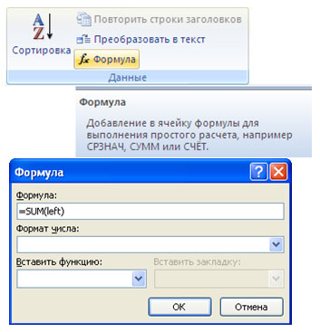

Рисунок 5

После этого таблица должна выглядеть следующим образом:

*Таблица 2*

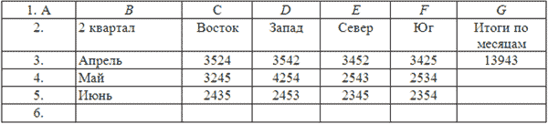

4. Перейдите в ячейку G4 и задайте формулу =SUM(LEFT).  
5. Аналогично введите формулы в ячейку G5.  
6. Поместите курсор вставки в последней ячейке второго столбца (ячейке В6) и введите «Итоги по регионам» в качестве заголовка этой строки.   
7. В ячейку С6 введите формулу, вычисляющую сумму результатов за три месяца для данного региона. В нашем случае необходимо использовать выражение =SUM(ABOVE).  
8. Аналогично задайте формулы для ячеек D6-F6.  
9. В ячейку G6 можно вставить либо выражение =SUM(ABOVE), вычисляющее сумму месячных итогов, либо выражение =SUM(LEFT), вычисляющее сумму по регионам (результат будет один и тот же). Готовая таблица должна выглядеть, следующим образом:

*Таблица 3*

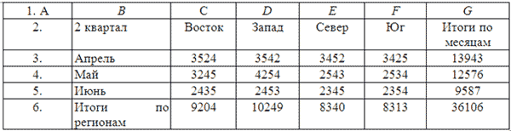

**Задание 4.**Составьте таблицу, используя следующие данные:

Затраты на посадку 1 га садов и ягодников   
в центральных областях России в 1980   
Оплата труда при посадке крыжовника — 167 руб.   
Горючее, ядохимикаты и гербициды для посадки земляники — 116 руб.   
Удобрения при посадке черной смородины — 585 руб.   
Мате­риал на шпалеру при посадке малины — 780 руб.   
Горючее, ядохимикаты и гербициды для посадки черной смородины — 90 руб.   
Посадочный материал при посадке земляники — 1750 руб.   
Оплата труда при посадке черной смородины — 150 руб.   
Удобрения при посадке малины — 532 руб.   
Удобрения при посадке крыжовника — 555 руб.   
Горючее, ядохимикаты и гербициды для посадки малины — 89 руб.   
Посадочный ма­териал при посадке крыжовника — 594 руб.   
Прочие расходы при посадке земляники — 584 руб.   
Оплата труда при посадке малины — 235 руб.   
Горючее, ядохимикаты и гербициды для посадки крыжовника — 92 руб.   
Удобрения при посадке зем­ляники —313 руб.   
Прочие расходы при посадке черной смо­родины —-'260 руб.   
Посадочный материал при посадке мали­ны — 1200 руб.   
Оплата труда при посадке земляники *—*316 руб.   
Прочие расходы при посадке крыжовника — 388 руб.   
Посадочный материал при посадке черной смородины — 1100 руб.   
Прочие расходы при посадке малины — 474 руб.

**Задание 5.**Выполните расчеты и сортировку:

1. Используя таблицу «Затраты на посадку» подсчитайте общее количество ма­териальных затрат на каждую культуру  
2. На основе таблицы «Затраты на посадку» выполните сортировку по столбцу «Общие затраты», расположив строки по возрастанию значений.

**Задание 6.**Составьте таблицу, используя следующие данные:

**Производство основных видов продукции черной металлургии в Пермской области**

В 1960 г. было произведено 1283 тыс. т кокса. В 1913 г. было произведено 285 тыс. т стали. В 1940 г. было произведено 124 тыс. т чугуна. В 1950 г. было произведено 772 тыс. т проката. В 1994 г. было произведено 494 тыс.т чугуна. В 1960 г. было произведено 1482 тыс. т стали. В 1940 г. было произведено 386 тыс. т проката. В 1992 г. было произведено 642 тыс. т кокса. В 1950 г. было произведено 1027 тыс. т стали. В 1980 г. было произведено 523 тыс. т кокса. В 1940 г. было произведено 428 тыс. т стали. В 1960 г. было произведено 1259 тыс. т проката. В 1970 г. было произведено 716 тыс. т чугуна. В 1940 г. было произведено 149 тыс. т кокса. В 1950 г. было произведено 360 тыс. т чугуна. В 1913 г. было произве­дено 203 тыс. т проката. В 1980 г. было произведено 1771 тыс. т стали. В 1994 г. было произведено 368 тыс. т кокса. В 1960 г. было произведено 502 тыс. т чугуна. В 1970 г. было произведено 1658 тыс. т стали. В 1913 г. было произведено 155 тыс. т чугуна. В 1980 г. было произведено 1442 тыс. т проката. В 1992 г. было произведено 664 тыс. т чугуна. В 1970 г. было произведено 1161 тыс. т кокса. В 1992 г. было произведено 1371 тыс. т проката. В 1994 г. было произведено 615 тыс. т стали. В 1980 г. было произведено 913 тыс. т чу­гуна. В 1970 г. было произведено 1358 тыс. т проката. В 1992 г. было произведено 1037 тыс. т стали.

**Задание 7.**Выполните расчеты:

Используя таблицу «Производство основных видов продукции черной металлургии», выясните, сколько кокса, чугуна, стали и проката было произведено за рассматриваемые годы, сред­нее количество произведенных кокса, чугуна, стали и проката.

**Задание 8.**Создайте таблицу и выполните форматирование по образцу Рисунок 6:

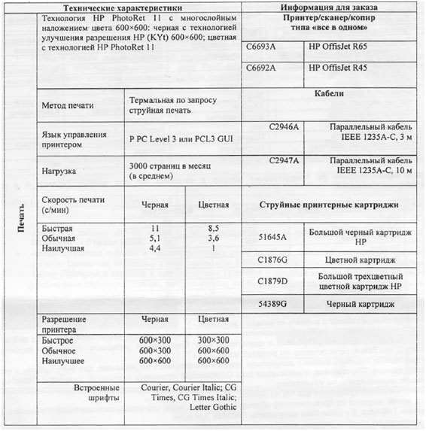

Рисунок 6

**Ключ к заданию:**

Для изменения направления текста необходимо использовать команду контекстного меню *Направление текста Рисунок 7*.

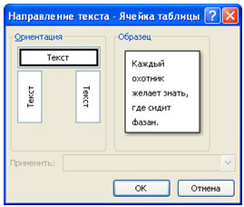

Рисунок 7

**Задание 9.**Создайте таблицу, отформатируйте таблицу по образцу Рисунок 8, выполните необходимые расчеты:

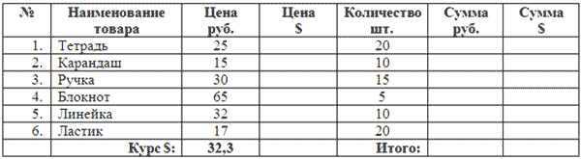

Рисунок 8

**Задание 10. Создайте**и отформатируйте таблицу по образцу:

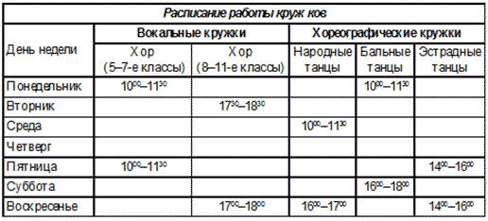

Рисунок 9

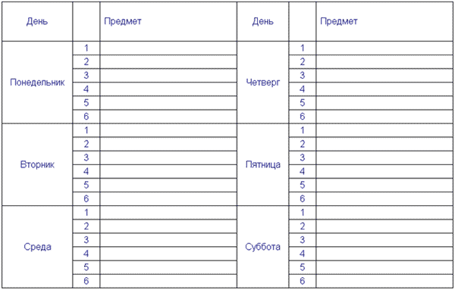

Рисунок 10

**Задание 11.**Создайте таблицу, отформатируйте таблицу по образцу Рисунок 11, выполните необходимые расчеты:

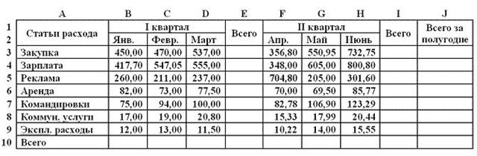

Рисунок 11

**Задание 12.**Составьте таблицу, используя следующие данные:

**Крупные водохранилища России**

Средняя глубина Камского водохранилища — 6,5 м. Пло­щадь Горьковского водохранилища — 1400 кв. км. Объем Ры­бинского водохранилища — 25 куб. км. Напор Цимлянского водохранилища — 26 м. Площадь Братского водохранилища — 5300 кв. км. Средняя глубина Куйбышевского водохрани­лища — 10,4 м. Объем Цимлянского водохранилища — 24 куб. км. Площадь Рыбинского водохранилища — 4650 кв. км. Объем Братского водохранилища — 180 куб. км. Пло­щадь Камского водохранилища — 1700 кв. км. Напор Куйбы­шевского водохранилища — 28 м. Средняя глубина Цимлян­ского водохранилища — 9,2 м. Напор Камского водохранилища \_ 21 м. Площадь Куйбышевского водохранилища — 5000 кв. км. Напор Рыбинского водохранилища — 25 м. Средняя глубина Братского водохранилища — 34 м. Объем Куйбышев­ского водохранилища — 52 куб. км. Напор Горьковского во­дохранилища — 18 м. Средняя глубина Рыбинского водохра­нилища — 5,5 м. Объем Камского водохранилища — II куб. км. Напор Братского водохранилища — 104 м. Пло­щадь Цимлянского водохранилища — 2600 кв. км.

**Задание 13.**Выполните сортировку таблицы задания 12 по параметру площадь водохранилища. Данные в строках расположите в порядке возрастания параметра площадь.

Проверьте свои знания и умения:

*Знаете ли Вы:*

* Название элементов таблицы?
* Алгоритм создания таблицы?
* Алгоритм выделения элементов таблицы?
* Как изменить высоту и ширину элементов таблицы?
* Что такое обрамление таблицы и алгоритм его создания?
* Как используются операции объединение и разбиение ячейки?

**Вставка изображений в текстовый документ**

**Цель занятия.** Изучение информационной технологии вставки объектов в текст в MS Word/

**Вставка в текст объектов WordArt.**

***Порядок работы.***

1. Запустите текстовый редактор Microsoft Word***.***
2. С помощью команды *Вставка / Рисунок* запустите не выполнение программу WordArt (рис. 14.1.) В окне *Изменение текста* WordArt введите текст заголовка ( рис. !4.2.).с помощью WordArt создайте заголовок документа:
3. Создать текстовый документ по образцу

# AN01124_Приглашаем

AN02097_

***Вас и Ваших детей посетить наш ЗООПАРК***

|  |  |
| --- | --- |
| ***Наши координаты:***  ***Ул. Труда, 88***  ***Тел. 796-34-76*** | ***У нас Вы увидите:***   * ***Хищников*** * ***Птиц*** * ***Домашних животных*** * ***Пресмыкающихся*** |

**Задание:.2. Вставка в текст рисунков.**

1. Вставте автофигуры ( *Вставка/Рисунок/Автофигуры):*
2. Вставте три рисунка в текст документа с помощью команд *Вставка/Рисунок/Картинки:*



К р а т к а я с п р а в к а. Для изменения размера рисунка необходимо активизировать его (щелчком мыши по рисунку) и переместить маркер рисунка на новое место. Перемещение рисунка по документу производится путем перетаскивания его мышью.

**Задание 3. форматирование рисунков.**

1. Откройте файл «Документ 3». Вставте в него рисунок для изучения форматирования. Установите различные виды обтекания рисунка текстом (выделите рисунок командой *Формат/ Рисунок/* вкладка *Положение).* Обратите внимание, как изменяется положение текста относительно рисунка.
2. Произведите обрезку рисунка на 0,5 см. (*Формат/Рисунок* вкладка *Рисунок).*
3. Выполните заливку фона рисунка (*Формат/Рисунок/*вкладка *Цвета и линии.)*
4. Сохраните документ в своей папке с именем «Документа 5» (*Файл /Сохранить как).*

**Задание 4. Подготовка документа к печати.**

К р а т к а я с п р а в к а. К параметрам страницы относятся размеры листа, поля (расстояния от края страницы до текста), расстояние от края листа до колонтитула и ориентация страницы. Параметры страницы задаются командой  *Файл/Параметры страницы,* вкладками *Поля и Размер бумаги.*

**Порядок работы.**

1. Подготовьте файл « Документа 5» к печати. Установите параметры страницы (рис. 14.3.):

Верхнее поле – 1,5 см;

Расстояние от края до верхнего колонтитула – 1 см;

Ориентация -книжная

Нижнее поле – 1,5 см;

Левое поле – 3 см;

Правое поле – 1 см.;

# П р и м е ч а н и е. Расстояние от края до верхнего колонтитула должно быть меньше, чем верхнее поле.

1. Задайте нумерацию страниц (*Вставка/Номера страниц),* положение – вверху страницы, выравнивание – справа, с номером на первой странице (рис.14.4).
2. Проверка орфографии задается командой *Сервис/Правописание* или клавишей (F7).
3. Задайте автоматическую проверку орфографии (*Сервис/Параметры/вкладка Правописание,* отметьте галочкой позицию «Автоматически проверять орфографию» (рис.14.5).
4. Выполните предварительный просмотр документа (*Файл/Предварительный просмотр).* Задайте просмотр нескольких страниц. Если небольшая часть текста в конце документа расположена на отдельном листе, воспользуйтесь кнопкой *Подгонка страниц,* при этом программа уменьшит размер шрифта и интервалы.

**Задание 14.5. Печать документа.**

## Порядок работы.

1. Если вы хотите напечатать весь документ в одном экземпляре, воспользуйтесь кнопкой панели инструментов *Печать*
2. Для печати диапазона страниц или нескольких копий выполните следующие действия - *Файл/Печать* (рис.14.6.). Задайте номера страниц для печати – 1,3 и количество копий – 2.
3. Напечатайте фрагмент документа. Для этого выделите фрагмент, дайте команду *Формат/Печать* и установите переключатель страниц в положение – «Выделенный фрагмент».

### Дополнительное задание

**Задание 14.6. Набрать текст по образцу.**

**Виды обтекании рисунков текстом.**

В компьютере для записи чисел используется двоичная система счисления, т.е. любое число записывается в виде сочетания двух цифр – 0 и 1. Почему? Просто двоичные числа проще всего реализовать технически: 0 – нет сигнала, 1- есть сигнал (напряжение или ток).

*В компьютере для запаси чисел используется двоичная система счисления, т.е. любое число записывается в виде сочетания двух цифр – 0 и 1. Почему?*



*Просто двоичные числа проще всего реализировать технически: 0 – нет сигнала, 1 – есть сигнал (напряжение или ток).*

В компьютере ля записи чисел используется двоичная система счисления, т.е. любое число записывается в виде сочетания двух цифр – 0 и 1. Почему? Просто двоичные числа.



Проще всего реализовать технически: 0 – нет сигнала, 1 – есть сигнал (напряжение или ток).

В компьютере для записи чисел используется двоичная система счисления, т.е. любое число записывается в виде сочетания двух цифр – 0 и 1 .Почему? Просто двоичная система проще всего реализовать технически: 0 – нет сигнала,1 – есть сигнал (напряжение или ток).



В компьютере для записи чисел используется двоичная система счисления, т.е. любое число записывается в виде сочетания двух цифр 0 и 1. Почему? Просто двоичные числа проще всего реализовать технически: 0 – нет сигнала, 1 – есть сигнал (напряжение или ток).



В компьютере для записи чисел используется двоичная система счисления, т.е. любое число записывается в виде сочетания двух цифр – 0 и 1. Почему? Просто двоичные числа проще всего реализовать технически: 0 – нет сигнала,1 есть сигнал (напряжение или ток).



**Создание формул в текстовом документе**

**Цель работы – научиться следующему:**

1. Вызывать редактор формул;
2. Работать с панелями инструментов редактора формул;
3. Вводить формулы;
4. Редактировать формулы;

**Ввести следующие формулы:**

1) 

2) 

3) 

4) 

5) 

6) 

7) 

8) 

9) 

10) 

11) 

12) 

**Создание диаграмм и схем в текстовом редакторе**

**Цель работы:** научиться создавать, редактировать диаграммы и графики с помощью текстового процессора MS Word.

**Порядок работы:**

**Задание №1.**

1. Создать файл MS Word. (***Пуск-Все программы- MS Office-MS Word***).

2. Создайте и оформите таблицу по образцу.

|  |  |
| --- | --- |
| **Список продуктов** | |
| **Продукты** | **Сумма (руб.)** |
| Хлеб | 30,00 |
| Молоко | 45,00 |
| Макароны | 50,00 |
| Гречка | 55,00 |
| Овсянка | 30,00 |
| Торт | 250,00 |
| Мясо | 300,00 |
| **ИТОГО:** |  |

3. Постройте круговую диаграмму:

**Задание№2.**

1. Создайте и оформите таблицу по образцу.

|  |  |
| --- | --- |
| **Количество очков** | |
| Смирнов Иван | 10 |
| Петров Алексей | 15 |
| Иванин Петр | 2 |
| Малькова Ольга | 3 |
| Гулявцева Ксения | 4 |
| Урошникова Мария | 14 |
| Евсеева Екатерина | 11 |
| Петрушина Марина | 16 |
| Николаев Иван | 9 |

1. Постройте, по данным таблицы, гистограмму.

**Задание №3.**

1. Создайте и оформите таблицу по образцу.

|  |  |
| --- | --- |
| **Площадь континентов** | |
| **Название континента** | **Площадь (млн.кв.км)** |
| Европа | 10,00 |
| Азия | 43,40 |
| Северная Америка | 24,71 |
| Южная Америка | 17,84 |
| Австралия | 7,66 |
| Антарктида | 14,10 |
| Африка | 30,30 |
| Всего: | 148,01 |

1. Постройте круговую диаграмму.

**Задание №4.**

1. Создайте и оформите таблицу по образцу.

|  |  |
| --- | --- |
| **Результаты субботника** | |
| **Ученик** | **Кол-во мешков** |
| Иванов Миша | 17 |
| Смирнова Оля | 12 |
| Волков Антон | 19 |
| Лукина Марина | 8 |
| Андреев Виктор | 23 |
| Соколова Даша | 15 |

1. Постройте гистограмму

**Задание №5.**

1. Заполнить таблицу по образцу, рассчитать значение y, построить график функции y=-2x2-2x+5 для х в диапазоне [-4:3] с шагом 0,5.

|  |  |
| --- | --- |
| **x** | **y** |
| -4 |  |
| -3.5 |  |
| -3 |  |
| -2.5 |  |
| -2 |  |
| -1.5 |  |
| -1 |  |
| -.05 |  |
| 0 |  |
| 0.5 |  |
| 1 |  |
| 1.5 |  |
| 2 |  |
| 2.5 |  |
| 3 |  |

**Задание №6.** Построить таблицу, заполнить по образцу, построить график «роза ветров».

|  |  |  |  |  |  |  |  |  |
| --- | --- | --- | --- | --- | --- | --- | --- | --- |
| **Направление ветра** | С | Ю | З | В | СЗ | СВ | ЮЗ | ЮВ |
| **Количество дней** | 4 | 6 | 7 | 0 | 2 | 3 | 8 | 4 |

**Создание комплексных документов в текстовом процессоре**

**Цель занятия:**

Изучение технологии создания комплексных документов.

***Общие требования:***

1. Учащиеся при поступлении на учебу проходят вводный и первичный на рабочем месте инструктажи по охране труда, подтверждая это своей подписью в классном журнале в разделе инструктажей по охране труда.
2. В дальнейшем учащиеся проходят повторные инструктажи по охране труда и проверку знаний по вопросам охраны труда *не реже 1-го раза в полугодие* с подтверждением этого подписями в журнале.
3. *Учащийся обязан:*
   1. выполнять требования инструкций по охране труда, правила внутреннего распорядка, указания мастера по вопросам соблюдения норм и правил охраны труда;
   2. не допускать на рабочее место лиц, не имеющих отношение к выполняемой работе;
   3. знать и соблюдать правила техники безопасности;
   4. уметь пользоваться средствами пожаротушения.
4. Учащийся должен следить за исправностью оборудования во время работы.
5. *В аварийной обстановке учащийся должен:*
   1. оповестить об опасности окружающих;
   2. отключить оборудование от сети;
   3. принять меры по тушению пожара.
6. После работы должен отключить оборудование, привести в порядок рабочее место, выключить освещение.
7. Учащийся, нарушающий требования инструкций по охране труда может быть отстранен от выполнения работы.

**Зам. директора УПЧ по УПР** \_\_\_\_\_\_\_\_\_\_\_\_\_\_\_\_\_\_\_\_\_\_\_\_\_\_\_\_\_\_П. Р. Иванов

|  |  |  |  |  |  |  |  |  |  |
| --- | --- | --- | --- | --- | --- | --- | --- | --- | --- |
| Поступление в банк получателя | | | | **Платежное поручение № \_\_\_\_\_** | | | | | |
|  | | | | день” месяца 200\_ г.  Сумма” | | | | | |
| Отправить денег  МОУ «Центр образования» г.Урюпинска РНН 600500000393 Банк плательщика Отдел казначейства г.Урюпинска | | | | ИИК 55130054 | |  | | | Код 12 |  | |
|  | |  | | |  |
| БИК 190520022 | |  | | |  |
| Бенефициар Отдел казначейства РНН 600700169247 Банк бенефициара Отдел казначейства г.Урюпинска | | | | ИИК 130889601 | |  | | | Код 12 |
|  | |  | | | |
| БИК 190520022 | |  | | |  |
| Сумма прописью Два миллиона четыреста семьдесят одна тысяча пятнадцать тенге 00 тиын | | | | | | | | | | | |
| Дата получения товара, оказания услуг “день” месяц 2000 г.  Назначение платежа с указанием наименования товара, выполненных работ, оказанных услуг, номеров и даты товарных документов | | | | | | | Код назначения платежа | | | 132 | |
| Код бюджета классификации | | | 263 | |
| Дата валютирования | | | 395 | |
| Проведено банком - получателем ”\_\_\_\_\_\_”\_\_\_\_\_\_\_\_\_\_\_\_\_\_\_\_ 200\_ г. | | | | | | |  | | |  | |
| МП | подписи отправителей денег | |  | | | подписи отправителей | | | | |
| Место штампа |  | |  | | |  | | | | |

 

Если вы пишите как курица лапой, если не умеете чертить или делаете это неаккуратно, обращайтесь к нам!



Фурманова73, 5-тый этаж тел.: 526331

*Заместитель*

*генерального директора*

*по информационным*

*технологиям Личная подпись И.О Фамилия*

*Начальник*

*отдела автоматизации Личная подпись И.О. Фамилия*

П

ора, мой друг, пора! покоя сердце просит —  
Летят за днями дни, и каждый час уносит  
Частичку бытия, а мы с тобой вдвоем  
Предполагаем жить… И глядь — как раз — умрем.  
На свете счастья нет, но есть покой и воля.  
Давно завидная мечтается мне доля   
Давно, усталый раб, замыслил я побег  
В обитель дальнюю трудов и чистых нег.

# Т

# ы и Вы

Пустое вы сердечным ты  
Она, обмолвясь, заменила  
И все счастливые мечты  
В душе влюбленной возбудила.  
Пред ней задумчиво стою,  
Свести очей с нее нет силы;

И говорю ей: как вы милы!  
И мыслю: как тебя люблю!

В

степи мирской, печальной и безбрежной,  
Таинственно пробились три ключа:  
Ключ юности, ключ быстрый и мятежный,  
Кипит, бежит, сверкая и журча.  
Кастальский ключ волною вдохновенья  
В степи мирской изгнанников поит.  
Последний ключ — холодный ключ забвенья,

Он слаще всех жар сердца утолит.

**Ввод данных в таблицу**

**Цель**: Вводить в ячейки данные разного типа: текстовые, числовые, формулы.

**Задание:** Выполните в таблице ввод необходимых данных и простейшие расчеты.

***Технология выполнения задания:***

1.      Запустите программу**Microsoft Excel.**

2.      В ячейку **А1 Листа 2**введите текст: "Год основания школы". Зафиксируйте данные в ячейке любым известным вам способом.

3.      В ячейку **В1** введите число –год основания школы (1971).

4.      В ячейку **C1** введите число –текущий год (2016).

**Внимание!**Обратите внимание на то, что в MS Excel текстовые данные выравниваются по левому краю, а числа и даты – по правому краю.

5.      Выделите ячейку**D1**, введите с клавиатуры формулу для вычисления возраста школы: **= C1- B1**

**Внимание!**Ввод формул всегда начинается со знака равенства **«=».** Адреса ячеек нужно вводить латинскими буквами без пробелов. Адреса ячеек можно вводить в формулы без использования клавиатуры, а просто щелкая мышкой по соответствующим ячейкам.

6.      Удалите содержимое ячейки**D1**и повторите ввод формулы с использованием мышки. В ячейке **D1** установите знак **«=»**, далее щелкните мышкой по ячейке **C1,** обратите внимание адрес этой ячейки появился в **D1,** поставьте знак **«–»** и щелкните по ячейке **B1**, нажмите **{Enter}.**

7.      В ячейку **А2** введите текст **"Мой возраст".**

8.      В ячейку **B2**введите свой год рождения.

9.      В ячейку **С2** введите текущий год.

10.  Введите в ячейку **D2** формулу для вычисления Вашего возраста в текущем году**(= C2- B2).**

11.  Выделите ячейку **С2.** Введите номер следующего года. Обратите внимание, перерасчет в ячейке **D2**произошел автоматически.

12.  Определите свой возраст в 2025 году. Для этого замените год в ячейке**С2** на **2025.**

**Упражнение:**Посчитайте, используя ЭТ, хватит ли вам 130 рублей, чтоб купить все продукты, которые вам заказала мама, и хватит ли купить чипсы за 25 рублей?

|  |  |  |  |  |
| --- | --- | --- | --- | --- |
| № | Наименование | Цена в рублях | Количество | Стоимость |
| 1 | Хлеб | 9,6 | 2 | =С2\*D2 |
| 2 | Кофе | 2,5 | 5 | =С3\*D3 |
| 3 | Молоко | 13,8 | 2 | =С4\*D4 |
| 4 | Пельмени | 51,3 | 1 | =С5\*D5 |
| 5 | Чипсы | 2,5 | 1 | =С6\*D6 |
|  |  |  | Итого | ??? |

***Технология выполнения упражнения:***  
o  В ячейку А1 вводим “№”

* В ячейки А2, А3 вводим “1”, “2”, выделяем ячейки А2,А3, наводим на правый нижний угол (должен появиться черный крестик), протягиваем до ячейки А6
* В ячейку В1 вводим “Наименование”
* В ячейку С1 вводим “Цена в рублях”
* В ячейку D1 вводим “Количество”
* В ячейку Е1 вводим “Стоимость” и т.д.
* В столбце “Стоимость” все формулы записываются на английском языке!
* В формулах вместо переменных записываются имена ячеек.
* После нажатия Enter вместо формулы сразу появляется число – результат вычисления
* Итого посчитайте самостоятельно.

**Оформление таблиц**

**Цель занятия:**Изучение технологии создания, редактирования и форматирования электронных таблиц.

1. Открыть окно программы MS Excel
2. На Листе 1 заполните ячейки данными в соответствии с Приложением 6.
3. Для заполнения столбца «№ п/п» используйте метод автозаполнения:

* в ячейку А9 введите число 1;
* в ячейку А10 введите число 2;
* выделите обе ячейки;
* установите курсор в нижний правый угол выделенной области;
* зацепите мышью курсор автозаполнения (маленький черный крестик) и потяните мышью вниз до требуемого значения.

1. Для изменения ширины столбца установите курсор на разделительную линию между буквами, обозначающими столбцы (Рис.1), и используйте один из методов:

* зацепите мышью двунаправленную стрелку и потяните ее в нужном направлении;
* для автоматического установления ширины столбца по ширине набранного текста сделайте двойной щелчок мышью по двунаправленной стрелке.

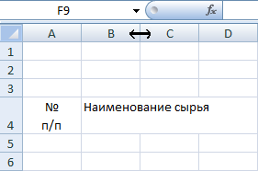

Рис.1

1. Для создания дополнительной строки в ячейке используйте комбинацию клавиш Alt+Enter.
2. Для объединения нескольких ячеек их выделяют и используют командуhello_html_4c5734c8.png

***Объединить и поместить в центре***.

1. Отформатируйте данные в ячейках:

* для выделения столбца щелкните по букве столбца;
* для выделения строки щелкните по номеру строки;
* для выделения блока ячеек выделите противоположные по диагонали ячейки при нажатой клавише Shift.

1. Создайте рамки таблицы:

* выделите заполненные ячейки таблицы;
* используйте команду ***Главная / Границы / Все границы***(Рис.2).

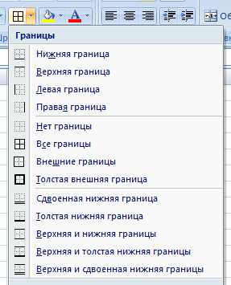

Рис.2

1. Сохраните таблицу в файле ***Калькуляционная карта.xlsx.***

**Приложение 6**

### hello_html_m31818f45.png

**Ввод формул**

**Цель занятия:**Изучение технологии проведения расчетов в электронных таблицах с использованием формул

**Задание 1**. Заполни при помощи «Автозаполнения»

**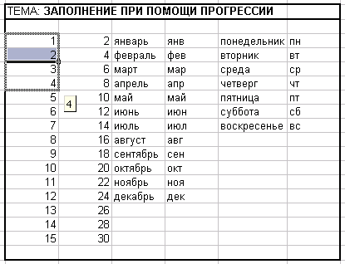**

**Задание 2**. Вычислить прирост

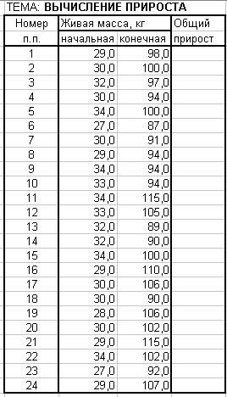

**Задание 3**. Построить таблицу значений функции  для x изменяющемся от -2 до 2 шагом 0,2.

Ключ к заданию:

* С помощью маркера заполнения построить таблицу с исходными данными.

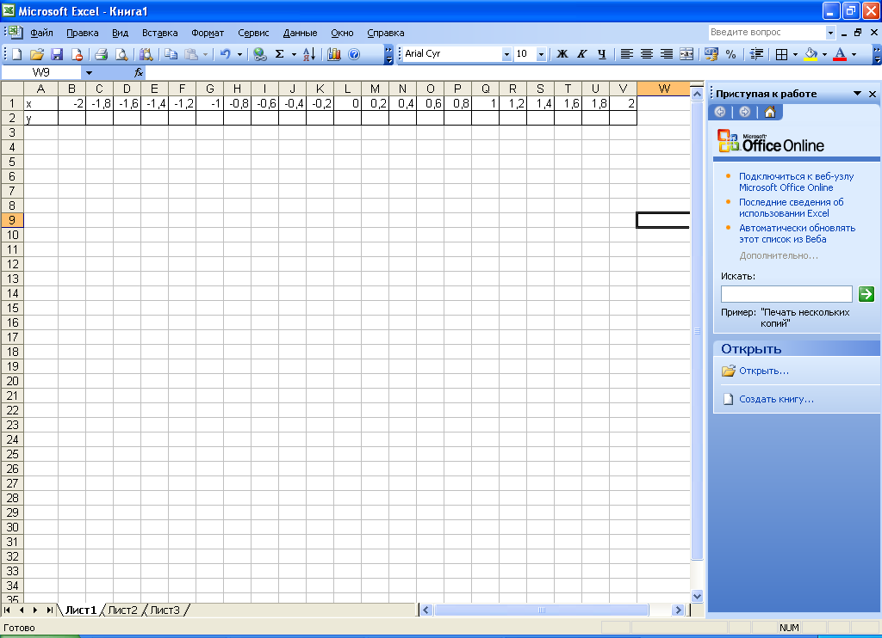

* Для заданных значений аргумента вычислите значение функции по формуле. Для этого в ячейку В2 введите формулу: =(1+В1)/4. Скопируйте формулу вправо. В результате вы получите таблицу:

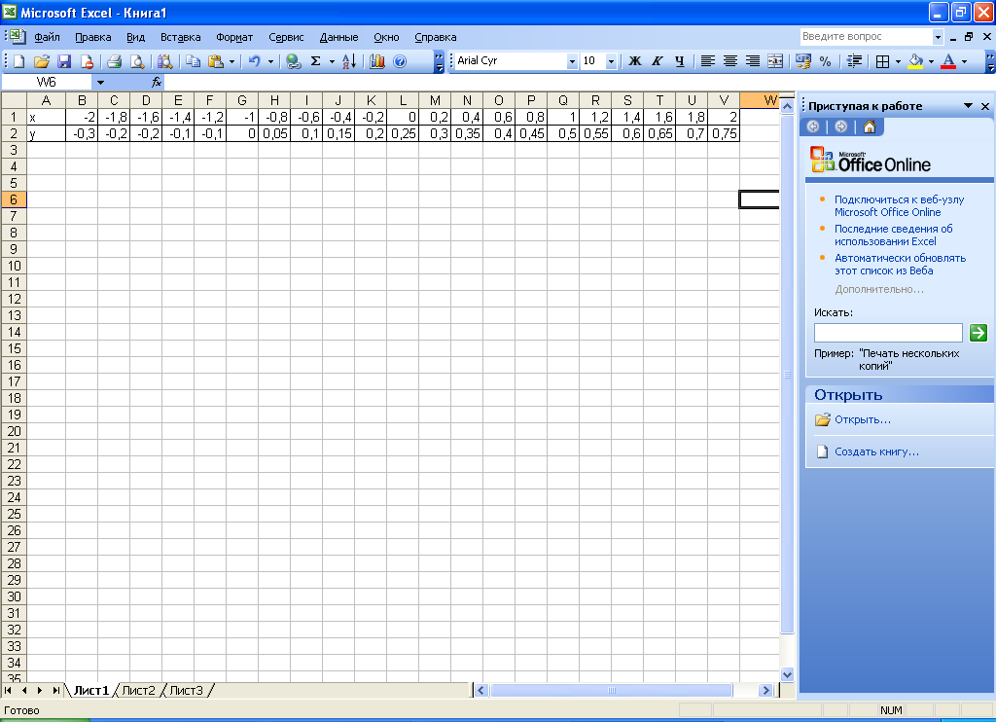

**Задание 4.** Дополните предыдущую таблицу значениями функции .

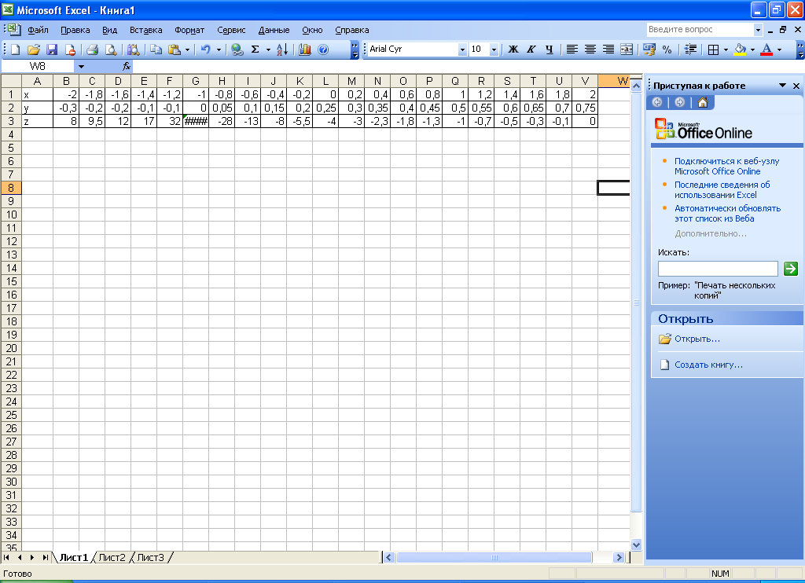

В ячейке G3 содержится сообщение об ошибке, так как присутствует деление на 0.

**Задание 5**. Построить таблицу значений функции  для следующих пар x и y:

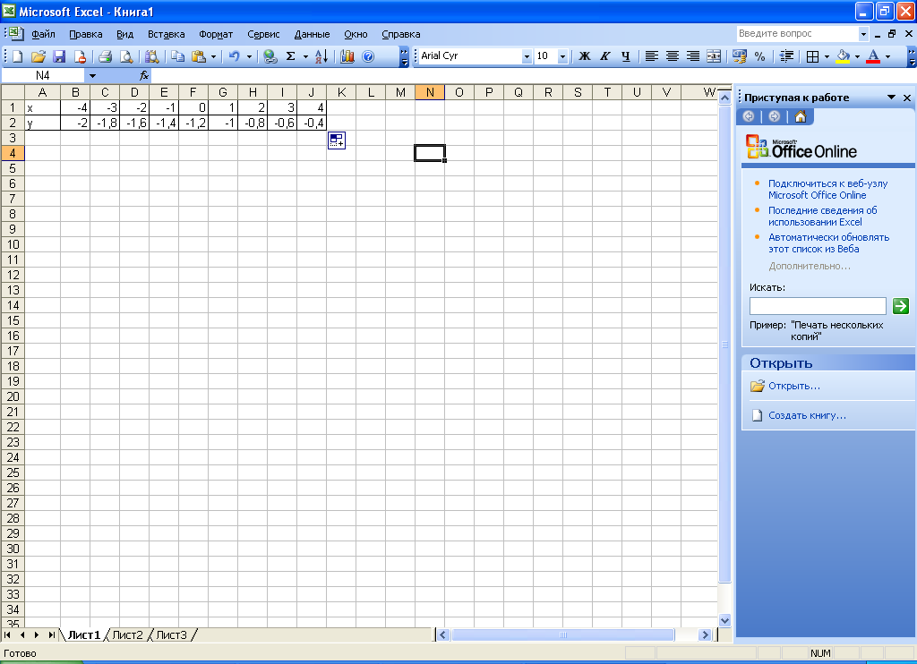

**Задание 6.** Создайте таблицу по образцу и заполните пустые ячейки.

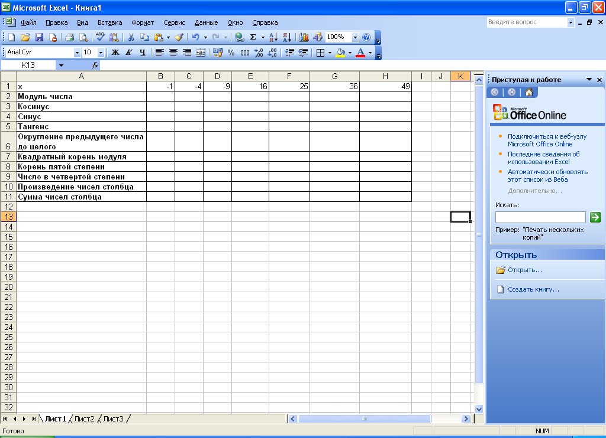

Таблица результатов:

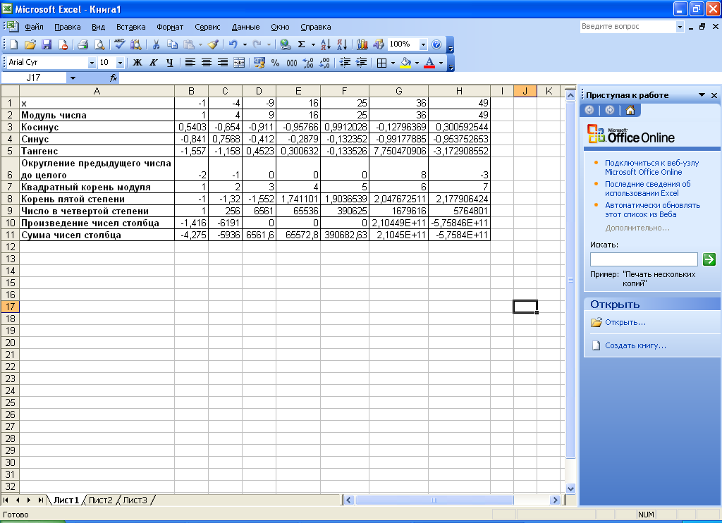

**Задание 7.** Выполните вычисления по формулам для заданных x, y

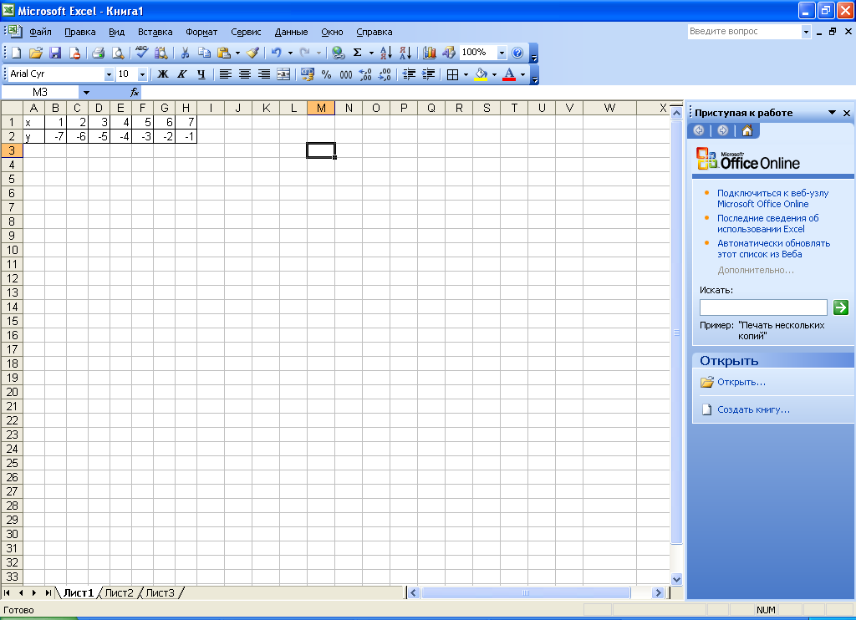:

, , , 

*Задание 1:*Провести расчеты в таблице ***Калькуляционная карточка.***

1. Открыть файл ***Калькуляционная карта.xlsx.***
2. Рассчитать значение ***Сумма, руб:***

* выберите ячейку Е9;
* поставьте знак **=;**
* щелкните по ячейке С9;
* поставьте знак \*;
* щелкните по ячейке D9;
* готовая формула должна иметь вид **= C9 \* D9**;
* нажмите Enter;
* скопируйте полученную формулу, используя метод автозаполнения, для этого установите курсор в нижний правый угол ячейки Е9, зацепите маркер автозаполнения и потяните вниз.

1. Рассчитать итоговое значение по столбцу ***Норма, кг***:

* выберите ячейку С15;
* выберите команду ***Главная/Автосумма***, сформируется формула**СУММ(С9: С14)**;
* нажмите Enter.

1. Рассчитайте итоговое значение по столбцу ***Цена, руб***:

* выберите ячейку D15;
* выберите команду ***Главная / Автосумма*)Σ(**;
* формула будет иметь вид **СУММ (D9 : D14)**;
* нажмите Enter.

1. Рассчитать ***Общую стоимость сырьевого набора на 100 блюд*:**

* выберите ячейку Е16;
* выберите команду ***Главная / Автосумма*)Σ(**;
* формула будет иметь вид **СУММ (Е9 : Е15)**;
* нажмите Enter.

1. Рассчитать ***Цену одного блюда, руб.ко:***

* выберите ячейку Е17;
* сформируйте формулу **= Е16 / 100;**
* нажмите Enter.

1. Рассчитать ***Выход одного блюда в готовом виде, грамм***:

* выберите ячейку Е18;
* сформируйте формулу **= С15 / 100 \* 1000;**
* нажмите Enter.

1. Рассчитать ***Наценку 25%, руб.ком:***

* выберите ячейку Е19;
* сформируйте формулу **= Е17 \* 0,25;**
* нажмите Enter.

1. Рассчитать ***Цену продажи блюда, руб.коп:***

* выберите ячейку Е20;
* сформируйте формулу **= Е17 + Е19;**
* нажмите Enter.

1. Необходимые формулы приведены на Рис.1

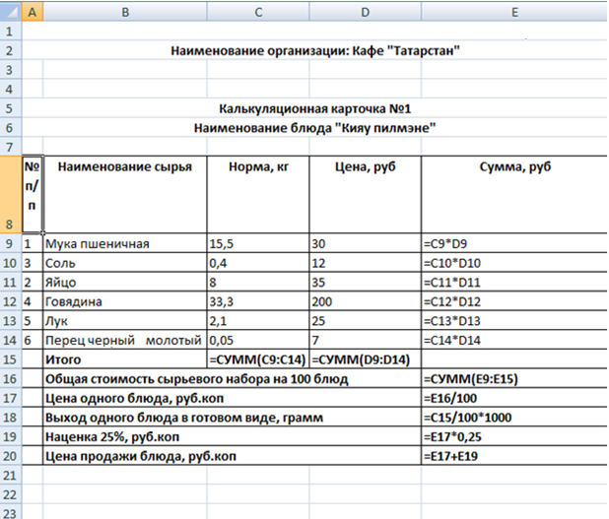

Рис.1

1. Для столбца ***Норма, кг***установите числовой формат данных с числом десятичных знаком 3:

* выделите столбец С;
* из контекстного меню выберите команду ***Формат ячеек / Владка Число / Числовой;***
* установите число десятичных знаков 3.

1. Для столбцов ***Цена, руб***и ***Сумма, руб***установите числовой формат данных с числом десятичных знаков 2:

* выделите столбцы D и С;
* из контекстного меню выберите команду ***Формат ячеек / Вкладка Число / Числовой;***
* установите число десятичных знаков 2

1. Результаты расчетов приведены на Рис.2

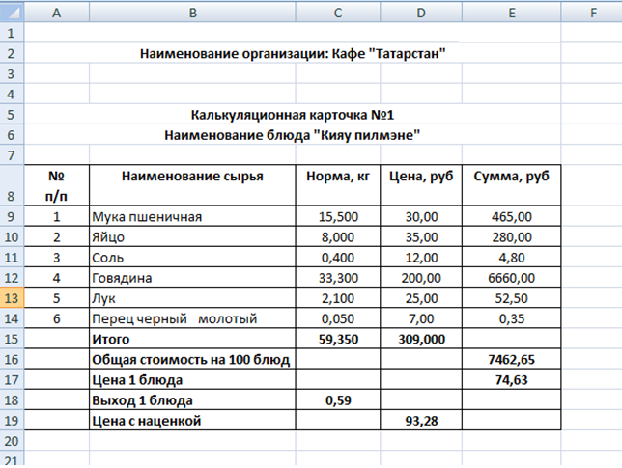

Рис.2

1. Сохраните файл после проведения всех расчетов.

**Основные математические функции**

**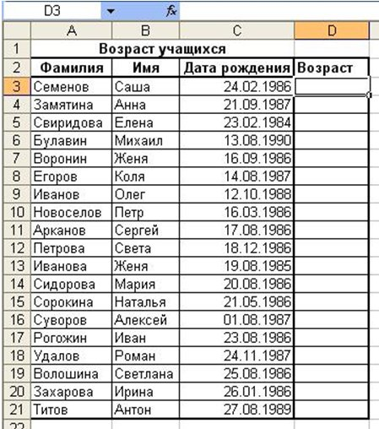Цель:** Научиться выполнять вычисления с использованием функций.

**Задание 1**. **Возраст**

1. Создайте таблицу Возраст учащихся.
2. Рассчитайте возраст учащихся. Чтобы рассчитать возраст необходимо с помощью функции **СЕГОДНЯ** выделить сегодняшнюю текущую дату из нее вычитается дата рождения учащегося, далее из получившейся даты с помощью функции ГОД выделяется из даты лишь год. Из полученного числа вычтем 1900 – века и получим возраст учащегося. В ячейку D3 записать формулу **=ГОД(СЕГОДНЯ()-С3)-1900.** Результат может оказаться представленным в виде даты, тогда его следует перевести в **числовой тип.**
3. Определите самый ранний день рождения.
4. Определите самого младшего учащегося.
5. Определите самый поздний день рождения.
6. Определите самого старшего учащегося.

**Задание 2. Зарплата**

***Расчет заработной платы работников ЗАО «Товарищ»***

|  |  |  |  |  |  |  |  |  |  |  |
| --- | --- | --- | --- | --- | --- | --- | --- | --- | --- | --- |
|  |  | **Доходы** | | | **Налоги** | | |  |  |  |
| **№** | **ФИО** | **Оклад** | **Коэффициент** 50% **от оклада** | **Полярная надбавка  80% от оклада** | **Подоходный налог** 12% **от начисленной суммы** | **Медицинское страхование** 3% **от начисленной суммы** | **Пенсионный фонд** 1% **от начисленной суммы** | **Всего начислено** | **Всего удержано** | **К выдаче** |
| **1** | Петров А. В. | 5100 |  |  |  |  |  |  |  |  |
| **2** | Сидоров Н.З. | 5950 |  |  |  |  |  |  |  |  |
| **3** | Артемьева М.С. | 6400 |  |  |  |  |  |  |  |  |
| **4** | СапожковаВ.В. | 3800 |  |  |  |  |  |  |  |  |
| **5** | Ратынская С. Л. | 4900 |  |  |  |  |  |  |  |  |
| **6** | Урусов П. Р. | 7000 |  |  |  |  |  |  |  |  |
| **7** | Витальев Н.Н. | 8300 |  |  |  |  |  |  |  |  |
| **8** | Русокров Г.Л. | 10000 |  |  |  |  |  |  |  |  |
| **9** | Девяткин А.А. | 7400 |  |  |  |  |  |  |  |  |
| **10** | Ильина У.Ю. | 6400 |  |  |  |  |  |  |  |  |

**Задание 3. Солнечная система.**

|  |  |  |  |  |  |
| --- | --- | --- | --- | --- | --- |
| **Планета** | **Период обращения (в земных годах)** | **Расстояние (в млн.км.)** | **Диаметр (в тыс.км.)** | **Масса (\*1024 кг)** | **Спутники** |
| Меркурий | 0,511 | 58 | 11,9 | 0,32 | 14 |
| Венера | 0,615 | 108 | 12,1 | 4,86 | 0 |
| Земля | 1 | 150 | 12,8 | 6 | 1 |
| Марс | 1,881 | 288 | 6,8 | 0,61 | 2 |
| Юпитер | 11,86 | 300 | 142,6 | 1906,98 | 2 |
| Сатурн | 29,46 | 1426 | 120,2 | 570,9 | 17 |
| Уран | 84,01 | 28,69 | 49 | 87,24 | 14 |
| Нептун | 164,8 | 4496 | 50,2 | 103,38 | 2 |
| Плутон | 247,7 | 5900 | 2,8 | 0,1 | 1 |

Используя встроенные функции Ехсеl, найти минимальное расстояние, максимальный диаметр и общее число спутников.

***Порядок работы***

Применяя все известные вам приемы создания и форматирования текстовых и табличных документов, выполните задания по образцу, стараясь создать по внешнему виду документ как можно ближе к оригиналу задания.

Выполняйте каждое задание на новом листе электронной книги «Расчеты». Периодически выполняйте текущее сохранение файла.

**Задание 1.** Создайте комплекс таблиц расчета заработной платы за квартал. Исходные данные представлены на рис. 1.

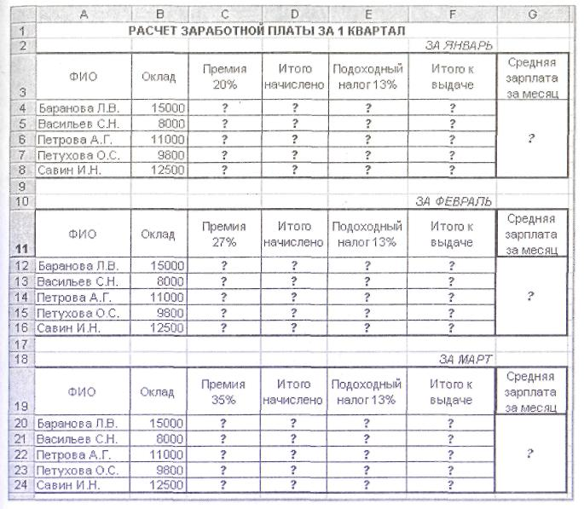

Рис. 1. Исходные данные для задания 1

* Проведите все расчеты по заданию.
* Рассчитайте среднее значение зарплаты за каждый месяц.
* Проведите форматирование средних значений, шрифт — курсив 12 пт., желтая заливка ячейки.
* Проведите форматирование заголовка — объединить ячейки и разместить по центру таблицы, шрифт — полужирный курсив 14 пт. зеленого цвета.
* Постройте гистограмму заработной платы сотрудников за март.

***Ваши навыки и умения оцениваются «Удовлетворительно».***

* Создайте новую таблицу и рассчитайте квартальную зарплату каждого сотрудника как сумму ежемесячных зарплат.
* Применяя функции МАКС и МИН, выделите сотрудников с максимальной и минимальной квартальной заработной платой.

***Ваши навыки и умения оцениваются «Хорошо».***

* Проведите условное форматирование таблицы расчета зарплаты за февраль:
* премия (27 %) меньше 3000 р. — синим цветом;
* премия (27 %) больше 3000 р. — малиновым цветом.
* Проведите сортировку окладов сотрудников за февраль в порядке возрастания.
* Постройте круговую диаграмму квартальной заработной платы сотрудников.

***Ваши навыки и умения оцениваются «Отлично».***

**Дополнительные задания**

**Задание 2.** Создать таблицу продажи акций брокерской фирмы. Произвести все расчеты по заданию. Построить диаграмму выручки по отделениям фирмы и по видам акций.

В ячейке A3 задайте текущую дату функцией СЕГОДНЯ.

Исходные данные представлены на рис.2.

Формула для расчета

% от общей выручки = Выручка подразделения / Итого всей выручки (результат расчета - в процентном формате).

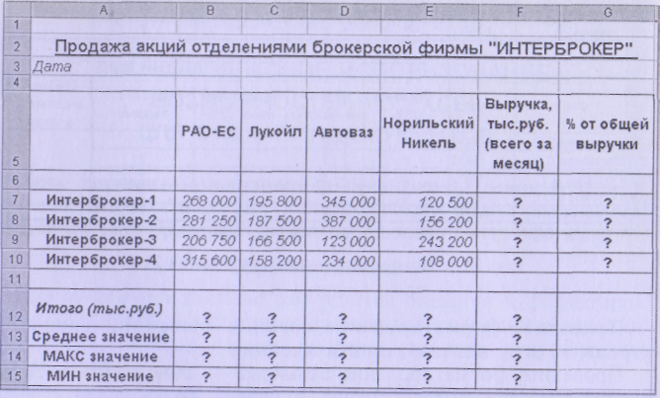

Рис. 2. Исходные данные для задания 2

**Задание 3.** Создать таблицу доходов / расходов сотрудника брокерской фирмы. Произвести все расчеты по заданию. Построить график доходов и расходов.

Исходные данные представлены на рис. 3.

Формула для расчета Сальдо = Доходы всего - Расходы всего.

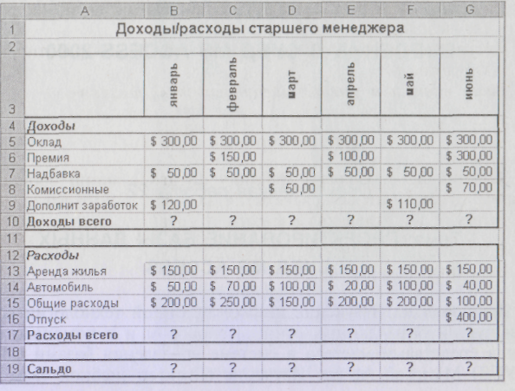

Рис. 3. Исходные данные для задания 3

**Задание 4.** Создать таблицу анализа результатов опроса. Произвести все расчеты по заданию. Построить круговую диаграмму числа опрошенных в возрасте свыше 41 года по видам увлечений.

Исходные данные представлены на рис. 4.

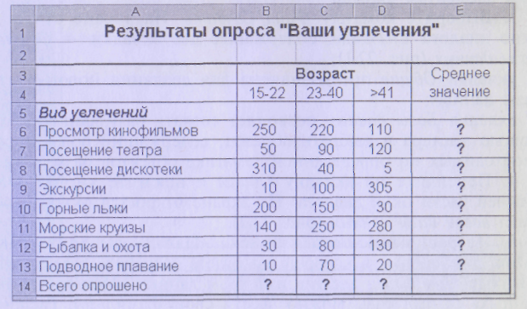

Рис. 4. Исходные данные для задания 4

**Сортировка, фильтрация данных**

**Цель занятия**. Изучение информационной технологии организации отбора и сортировки данных в таблицах MS Ехсеl.

**Порядок работы**

1. Запустите редактор электронных таблиц Мiсrosоft Ехсеl.

2. Создать таблицу

|  |  |  |  |  |  |  |  |
| --- | --- | --- | --- | --- | --- | --- | --- |
|  | A | B | C | D | E | F | G |
| 1 | РАСЧЕТ ДОХОДА СОТРУДНИКОВ ОРГАНИЗАЦИИ | | | | | | |
| 6 |  |  |  |  |  |  |  |
| 7 |  | Таблица расчетов заработной платы | | | |  |  |
| 8 |  |  |  |  |  |  |  |
| 9 | № | Ф.И.О. | Оклад | Подоходный налог | Отчисления в благотворительный фонд | Всего удержано | К выдаче |
| 10 | 1 | Петров И.С. | 1250 | 110,5 | 37,5 | 148 | 1102 |
| 11 | 2 | Антонова Н.г. | 1500 | 143 | 45 | 188 | 1312 |
| 12 | 3 | Виноградова Н.Н. | 1750 | 175,5 | 52,5 | 228 | 1522 |
| 13 | 4 | Гусева И.Д. | 1850 | 188,5 | 55,5 | 244 | 1606 |
| 14 | 5 | Денисова Н.В. | 2000 | 208 | 60 | 268 | 1732 |
| 15 | 6 | Зайцев К.К. | 2250 | 240,5 | 67,5 | 308 | 1942 |
| 16 | 7 | Иванова К.Е. | 2700 | 299 | 81 | 380 | 2320 |
| 17 | 8 | Кравченко Г.И. | 3450 | 396,5 | 103,5 | 500 | 2950 |
| 18 |  | Итого | 16750 | 1761,5 | 502,5 | 2264 | 14486 |

3. Произведите сортировку по фамилиям сотрудников в алфа­витном порядке по возрастанию (выделите блок ячеек В9: G17 без итогов, выберите в меню *Данные* команду *Сортировка,* сортировать по Ф.И.О.)

4. Постройте диаграмму по итогам расчета (данные столбца «К выдаче»). В качестве подписей оси «Х» укажите фамилии сотрудников.

5. Произведите фильтрацию значений дохода, превышающих1600 р.

К р а т к а я с п р а в к а. В режиме фильтра в таблице видны только те данные, которые удовлетворяют некоторому крите­рию, при этом остальные строки скрыты. В этом режиме все операции форматирования, копирования, автозаполнения, авто­суммирования и т. д. применяются только к видимым ячейкам листа.

Для установления режима фильтра установите курсор внутри таблицы и воспользуйтесь командой *Данные/Фuльтр/Автофuльтр.* В заголовках полей появятся стрелки выпадающих списков. Щелк­ните по стрелке в заголовке поля, на которое будет наложено условие (в столбце «К выдаче»), и вы увидите список всех не­повторяющихся значений этого поля. Выберите команду для фильтрации *Условие.* В открывшемся окне *Пользовательский ав­тофuльтр* задайте условие - *больше 1600*

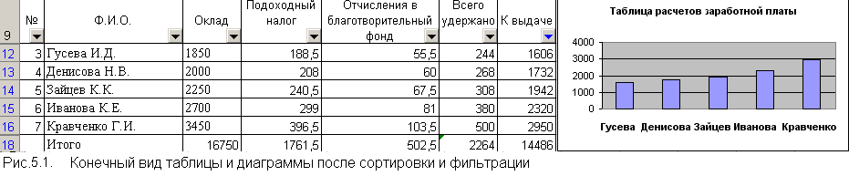

Произойдет отбор данных по заданному условию. Проследите, как изменился вид таблицы и построенная диаграмма. Конечный вид таблицы и диаграммы после сортировки и фильтрации представлен на рис. 20.3.

6. Выполните сохранение файла *(Файл/Сохранить как* с именем *Фильтрация).*

**Задание 5.2**. **В таблице. «Средняя годовая температура воздуха» выполнить условное форматирование и ввод дaнных.**

Порядок работы

1. На очередном свободном листе электронной книги создайте таблицу по заданию (рис. 20.4).

2. При наборе месяцев используйте автокопирование, не за­будьте повернуть данные на 90 град.

3. Используйте автоподбор ширины ячеек, предварительно выделив ячейки *(Формат/ Столбец/ Автоподбор ширины).*

4. Проведите условное форматирование значений температур в ячейках В4:М9 *(Формат/Условное форматирование)* (рис. 5.3.).

Установите формат данных:

меньше 0 - синим цветом шрифта (полужирный),

равное 0 - зеленый фон, цвет шрифта - белый;

больше 0 - красным цветом шрифта (полужирный).

Средняя годовая температура воздуха

|  |  |
| --- | --- |
| Рис_ 20_4 | Рис_ 20_5Рис. 5.3. Условное форматирование данных |

5. Выполните текущее сохранение файла *(Файл/Сохранить).*

**Задание 5.3.** **Определить по таблице фильтрацией, у кого зарплата меньше 2000р**.

Задайте фильтрацию командой *Данные/ Фильтр/ Автофильтр* и условие выбора для первого подразделения - *меньше 2000 р.*

**Задание 5.4**. **Провести условное форматирование Отчислений в благотворительный фонд**

Установите формат данных:

меньше 100р - зеленым цветом шрифта (полужирный),

больше или равно 100р - оранжевым цветом шрифта (полужирный курсив).

**Связанные таблицы**

1. **зависимости от количества комплектующих создаем несколько листов с соответствующими именами.** (пример)

**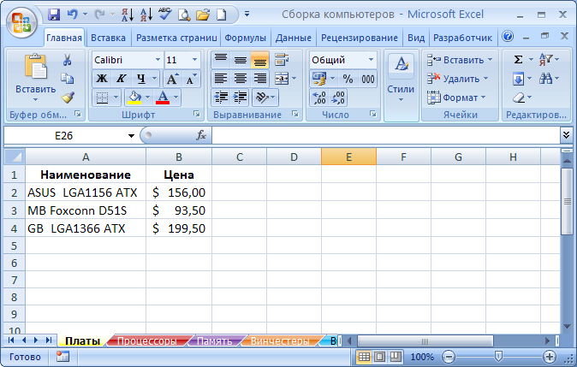Лист 1 –**присвоим имя **Материнская плата**

**В**

1. **Создаем итоговый лист (лист – связку, смотрим приложение)**
2. **Заполняем лист связку (смотри приложение)**

**Заполняем первую форму - Материнская плата**

**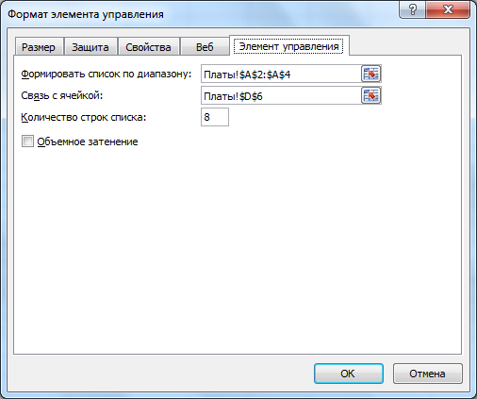**

В поле **Формировать список по диапазону** указываем **Материнская плата**

и адрес диапазона $A$2:$A$4 (**лкм** на имени листа и диапазона)

В поле **Связь с ячейкой** введите адрес любой пустой ячейки на том же листе, например, **D6**. В этой ячейке будет храниться номер элемента, выбранного из списка (по порядку: 1-ый, 2-ой или 3-ий).

Проверяем работу поля со списком и выполните аналогичные действия для остальных полей комплектующих.

1. **Заполняем D6 на листе – связке используя данные листа Материнская плата**

Для того чтобы при выборе разных компонентов **в столбце D** на **лист – связку** подставлялись правильные цены, используйте функцию **ЕСЛИ**. Смысл ее таков: если в той ячейке, где хранится номер выбранного элемента (в нашем примере это ячейка D6 на листе Платы), хранится число **1** – то на **листе – связке** должна появиться цена соответствующей модели материнской платы из ячейки **В2**, если **2** – другая цена из ячейки **В3** и т.д. (указывайте адреса соответствующих ячеек щелчком мыши)

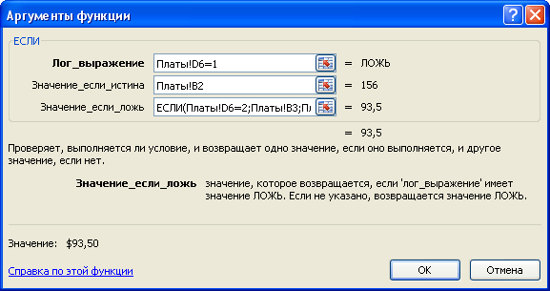

Для проверки: вложенная функция **ЕСЛИ** в строке формул:

**=ЕСЛИ(Платы!D6=1;Платы!B2;ЕСЛИ(Платы!D6=2;Платы!B3;Платы!B4))**

**Если** в D6 стоит 1, **то** цена из В2; **иначе:** **если** в D6 стоит 2, **то** цена из В3, **иначе** цена из В4

Проверьте работу функции **ЕСЛИ** (выбирайте разные платы и следите за изменением цены):

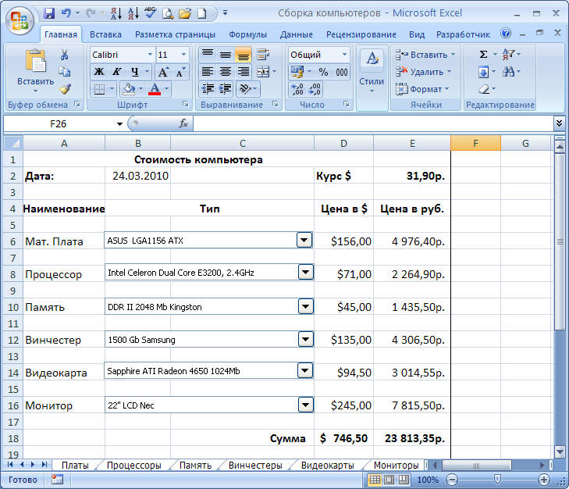

Выполните аналогичные действия для всех остальных полей (процессоров, памяти, винчестеров и т.д.)

1. В ячейке **D18** на **листе – связке** вычислите **сумму по столбцу D (=D6+D8+D10+D12+D14+D16)**. Проверьте ее изменение при выборе других моделей комплектующих.
2. **Работа с переключателями.** Переключатели будут работать следующим образом: если будет выбран переключатель 2 (гарантия 2 года), то сумма покупки увеличится на 50$. Щелкните **ПКМ** по любому из переключателей и выберите команду **Формат объекта**, установите связь с любой пустой ячейкой на **листе – связке,** например **G20**, в которой будет храниться номер выбранного переключателя (1 или 2)

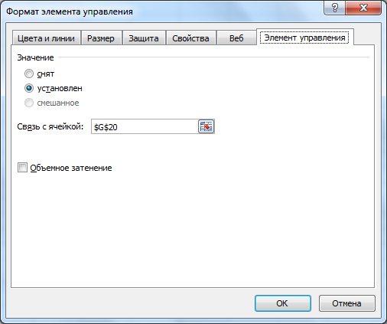

1. В ячейке **D20**, используя функцию **ЕСЛИ** (**=ЕСЛИ(G20=2;50;0)),** вычислите стоимость гарантии (если переключатель в ячейке **G20 = 2**, то начисляем 50 $, иначе нет начислений)
2. **Работа с флажком**. Если установлен флажок «нужна доставка», то цена покупки увеличится на 20 $. Щелкните ПКМ по флажку и команду **Формат объекта**. Установите связь с любой пустой ячейкой на **листе – связке,** например **G22**, в которой будет храниться значение, соответствующее состоянию флажка (ИСТИНА, если флажок установлен и ЛОЖЬ в противном случае).

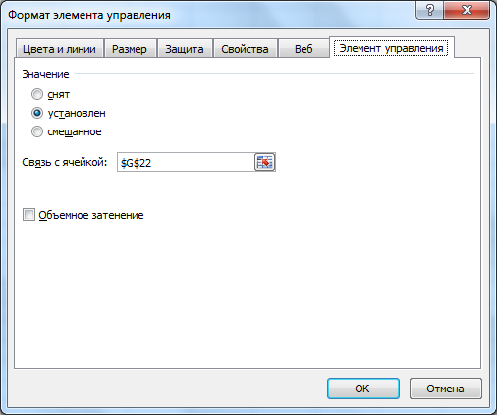

1. В ячейке **D22**, используя функцию **ЕСЛИ** (**=ЕСЛИ(G22=ИСТИНА;20;0)),** вычислите стоимость доставки (если в ячейке **G22** стоит значение ИСТИНА, то начисляем 20$, иначе нет начислений)
2. В ячейке **D24**, используя функцию **ЕСЛИ (=ЕСЛИ(D18>700;D18\*0,05;0)),** вычислите величину скидки, которая зависит от стоимости заказа (если сумма в ячейке **D18** более 700$ то предоставляется скидка 5%, иначе – не предоставляется).
3. В ячейке **D26** вычислите полную стоимость компьютера с учетом гарантии, доставки, скидки**. (=D18+D20+D22-D24)**
4. Вычислите в столбце **Е** соответствующие цены в рублях, используйте абсолютную ссылку на курс $.
5. **Подберите самый дешевый и самый дорогой вариант комплектации компьютера.**

**Построение диаграмм**

**Цель работы:** закрепление практических навыков по теме.

**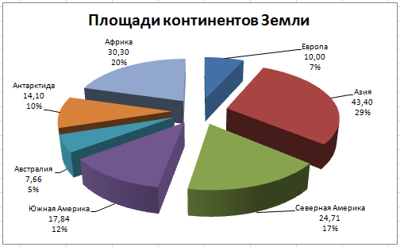Задание 1.**

Представить данные в виде круговой диаграммы:

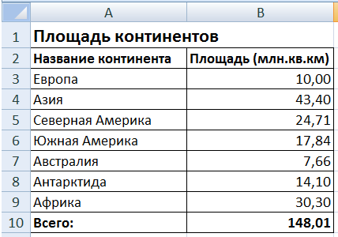

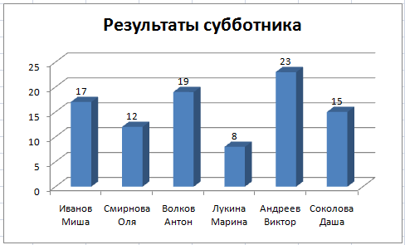

**Задание 2.**

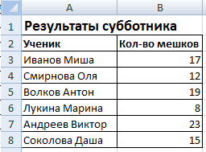Представить данные в виде гистограммы:

**Задание 3.** Построить графики функций: *у = х3*, *у = 2х* для х в диапазоне [-4;4] с шагом 1и *у = -2х2-2х+5* для х в диапазоне [-4;3] с шагом 0,5.

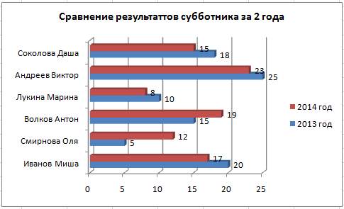**Задание 4.** Представить данные в виде двухрядной линейчатой диаграммы:

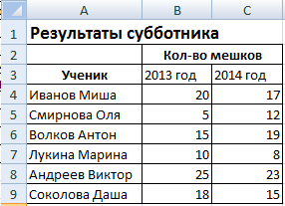

**Задание 5.** Построение рисунка **«ЗОНТИК»**

Приведены функции, графики которых участвуют в этом изображении:

у1= -1/18х2 + 12, х∈[-12;12]

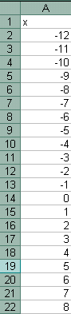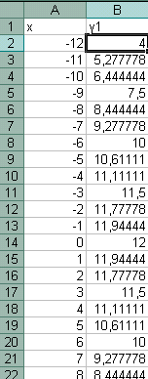y2= -1/8х2 +6, х∈[-4;4]

y3= -1/8(x+8)2 + 6, х∈[-12; -4]

y4= -1/8(x-8)2 + 6, х∈[4; 12]

y5= 2(x+3)2 – 9, х∈[-4;0]

y6=1.5(x+3)2 – 10, х∈[-4;0]

* + Запустить MS EXCEL
  + В ячейке **А1** внести обозначение переменной **х**
  + Заполнить диапазон ячеек А2:А26 числами с -12 до 12.

Последовательно для каждого графика функции будем вводить формулы.

Для у1= -1/18х2 + 12, х∈[-12;12]

**Порядок выполнения действий:**

1. Устанавливаем курсор в ячейку **В1** и вводим **у1**

**뿷퇶b툮b**

1. В ячейку **В2** вводим формулу

뿷퇶b툮b

1. Нажимаем **Enter** на клавиатуре
2. Автоматически происходит подсчет значения функции.
3. Растягиваем формулу до ячейки В26
4. 뿷퇶b툮bАналогично в ячейку С10 (т.к значение функции находим только на отрезке х∈[-4;4]) вводим формулу для графика функции y2= -1/8х2 +6.

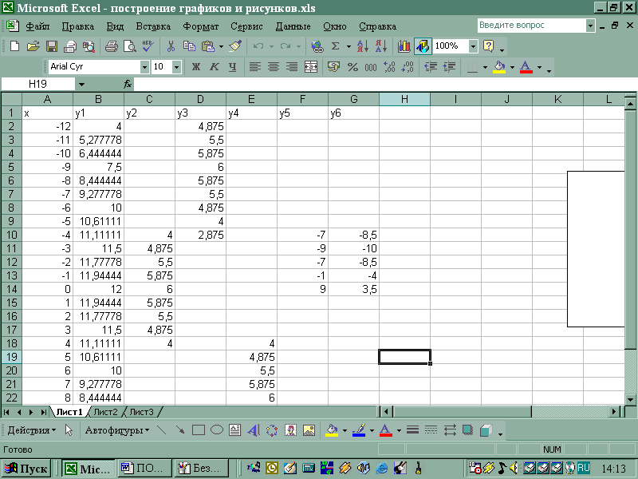

и.т.д.

В результате должна получиться следующая ЭТ

После того, как все значения функций подсчитаны, можно **строить графики** этих **функций**.

1. Выделяем диапазон ячеек А1:G26
2. На панели инструментов выбираем **меню Вставка** → **Диаграмма.**
3. В окне Мастера диаграмм выберите **Точечная → Выбрать нужный вид→ Нажать Ok.**

В результате должен получиться следующий рисунок:

**Обработка экономической информации**

**Цель**: научится оформить данные и решить экономические задания.

|  |  |
| --- | --- |
| **Задание 1**  Вы положили в банк на 5 лет вклад 100000 рублей при условии начисления 12% годовых и их капитализации (добавления процентов к сумме вклада). Какую сумму вы получите в конце срока через 5 лет? | Исходные данные и решение *задания 1* |
| **Задание 2**  Вы ежегодно в начале года вносите в банк 1000 руб. под 20% годовых.  Какая сумма будет на вашем счету через пять лет? | Исходные данные и решение *задания 2* |
| **Задание 3**  Вы вносите в банк 30 000 р. единовременно под 14% годовых и затем ежемесячно пополняет вклад на 5000 р.  Какая сумма будет накоплена за десять лет? | Исходные данные и решение *задания 3* |
| Обратите внимание, что аргументы *Ставка* и *Кпер* используются в согласованных единицах измерения – в месяцах, так как по условию задачи, выплаты ежемесячные. | |

|  |  |
| --- | --- |
| **Задание 4**  Банк предоставил вам кредит под 11 % годовых для покупки оборудования стоимостью 400 000 руб. Какую сумму необходимо выплачивать ежемесячно, чтобы погасить кредит в полном размере в течение 15 лет? | Исходные данные и решение *задания 3* |
| **Задание 5**  Предположим, Вы купили за 30000 руб. оборудование, которое имеет срок эксплуатации 10 лет, после чего оценивается в 7500 руб.  Вычислите снижение стоимости для каждого года эксплуатации. | Исходные данные и решение *задания 4* |

Самостоятельная работа

1. Вычислите сумму вклада клиента при ставке 9 % годовых, если он в течение 2 лет в конце каждого месяца увеличивал вклад на 10000 рублей.
2. Вклад 20000 рублей внесен в начале календарного года. Определите размер вклада через 4 года, если годовая ставка составляет 8 % и ежегодно добавляется 800 рублей в конце года.
3. Какую сумму необходимо положить в банк при 11 % годовых, чтобы через 7 лет вклад был равен 1000000 рублей.
4. Какие условия банка окажутся для клиента более выгодными при получении им 2000000 рублей: положить сумму при 5 % за полгода на 2 года или под ежемесячные 1,1 % на 2 года. Ответ обоснуйте.
5. В 1624 г. за остров Манхэттен вождю индейского племени было уплачено 24 $. В 1974 г. стоимость этого острова составила 40 млрд $. При какой годовой ставке накопления по сложной схеме возможно такое наращение

**Расчет промежуточных итогов**

**Цель занятия.** Связывание листов электронной книги. Расчет промежуточных итогов. Структурирование таблицы.

**Задание 2.1.** Рассчитать зарплату за декабрь и построить диаграмму. Создать итоговую таблицу ведомости квартального начисления заработной платы, провести расчет промежуточных итогов по подразделениям.

# Порядок работы:

1. Запустите редактор электронных таблиц Microsoft Excel и откройте созданный в Практической работе 1 файл «Зарплата».
2. Скопируйте содержимое листа «Зарплата ноябрь» на новый лист электронной книги *(Контекстное меню на ярлыке листа*

*/Переместить/Скопировать лист).*Не забудьте для копирования поставить галочку в окошке *Создавать копию.*

1. Присвойте скопированному листу название «Зарплата декабрь». Исправьте название месяца в ведомости на декабрь.

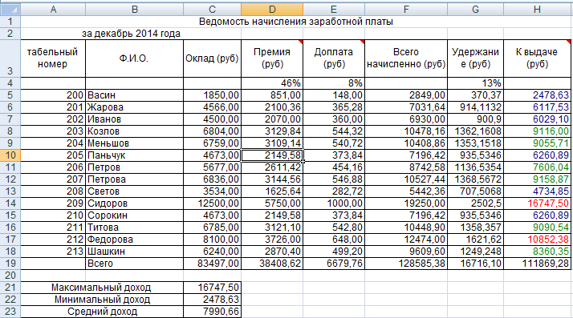

Рис. 2.1. – Ведомость зарплаты за декабрь

1. Измените значение Премии на 46 %, Доплаты – на 8 *%.* Убедитесь, что программа произвела пересчет формул.
2. По данным таблицы «Зарплата декабрь» постройте гистограмму доходов сотрудников. В качестве подписей оси Х выберите фамилии сотрудников. Проведите форматирование диаграммы. Конечный вид гистограммы приведен на рис. 2.2.

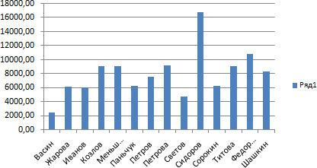

Рис. 2.2. – Гистограмма зарплаты за декабрь.

1. Перед расчетом итоговых данных за квартал проведите сортировку по фамилиям в алфавитном порядке (по возрастанию) в ведомостях начисления зарплаты за октябрь–декабрь.
2. Скопируйте содержимое листа «Зарплата октябрь» на новый лист *(Контекстное меню на ярлыке листа /Переместить/Скопировать лист).* Не забудьте для копирования поставить галочку в окошке *Создавать копию.*
3. Присвойте скопированному листу название «Итоги за квартал». Измените название таблицы на «Ведомость начисления заработной платы за 4 квартал».
4. Отредактируйте лист «Итоги за квартал» согласно образцу на рис.

2.3. Для этого удалите в основной таблице (см. рис. 2.1)колонки Оклада и Премии, а также строку 4 с численными значениями %Премии и % Удержания и строку 19 «Всего». Удалите также строки с расчетом максимального, минимального и среднего доходов под основной таблицей. Вставьте пустую третью строку.

1. Вставьте новый столбец «Подразделение» *(Вставка/Столбец)*

между столбцами «Фамилия» и «Всего начислено». Заполните столбец

«Подразделение» данными по образцу (см. рис. 2.3).

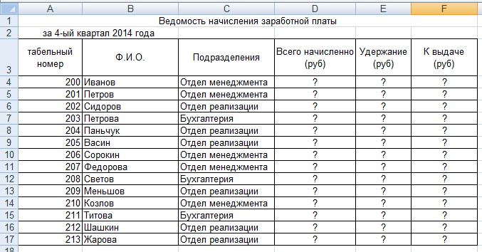

Рис. 2.3. – Таблица для расчета итоговой квартальной заработной платы.

1. Произведите расчет квартальных начислений, удержания и суммы к выдаче как сумму начислений за каждый месяц (данные по месяцам располагаются на разных листах электронной книги, поэтому к адресу ячейки добавится адрес листа).

*Краткая справка.* Чтобы вставить в формулу адрес или диапазон ячеек с другого листа, следует во время ввода формулы щелкнуть по закладке этого листа и выделить на нем нужные ячейки. Вставляемый адрес будет содержать название этого листа.

В ячейке D5 для расчета квартальных начислений «Всего начислено» формула имеет вид = **'Зарплата декабрь'!F5 + ‘Зарплата ноябрь’!F5 + ‘Зарплата октябрь’!Е5.** Аналогично произведите квартальный расчет

«Удержания» и «К выдаче».

*Примечание.* При выборе начислений за каждый месяц делайте ссылку на соответствующую ячейку из таблицы соответствующего листа электронной книги «Зарплата». При этом произойдет связывание информации соответствующих ячеек листов электронной книги.

1. Для расчета промежуточных итогов проведите сортировку по подразделениям, а внутри подразделений – по фамилиям. Таблица примет вид, как на рис. 2.4.
2. Подведите промежуточные итоги по подразделениям, используя формулу суммирования. Для этого выделите всю таблицу и выполните команду *Данные/Промежуточные итоги* (рис. 2.5). Задайте параметры подсчета промежуточных итогов:

при каждом изменении в – Подразделение; операция – Сумма;

добавить итоги по: Всего начислено, Удержания, К выдаче.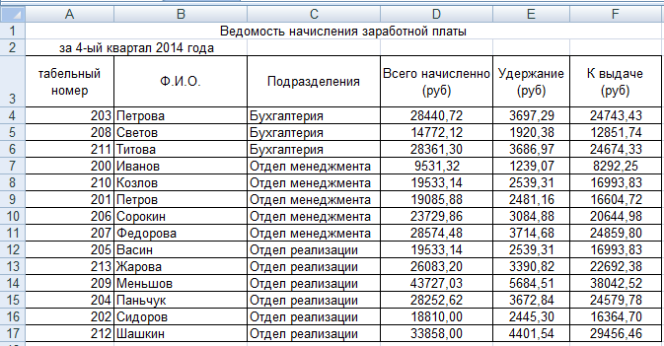

Рис. 2.4. – Вид таблицы после сортировки.

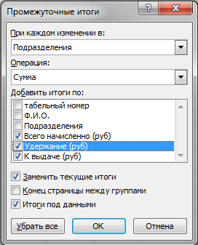

Рис. 2.5. – Окно задания параметров расчета промежуточных итогов.

Отметьте галочкой операции «Заменить текущие итоги» и «Итоги под данными». Примерный вид итоговой таблицы представлен на рис. 2.6.

1. Изучите полученную структуру и формулы подведения промежуточных итогов, устанавливая курсор на разные ячейки таблицы. Научитесь сворачивать и разворачивать структуру до разных уровней (кнопками «+» и «-»).

*Краткая справка.* Под структурированием понимается многоуровневая группировка строк и столбцов таблицы и создание элементов управления, с помощью которых легко можно скрывать и раскрывать эти группы.

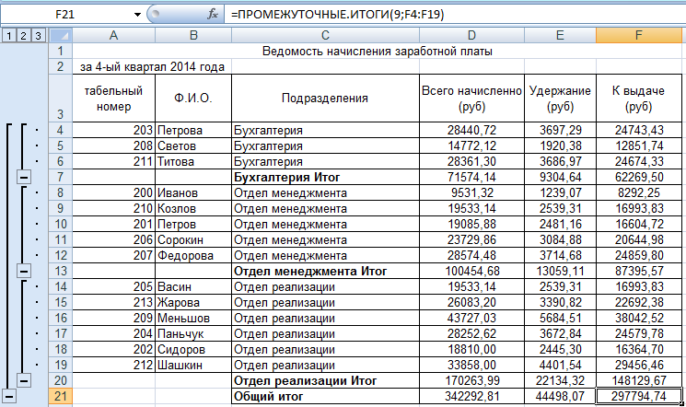

Рис. 2.6. – Итоговый вид таблицы расчета квартальных итогов по зарплате.

1. Сохраните файл «Зарплата» с произведенными изменениями*.*

## Дополнительные задания

**Задание 1.** Исследовать графическое отображение зависимостей ячеек друг от друга.

## Порядок работы

Скопируйте содержимое листа «Зарплата октябрь» на новый лист. Копии присвойте имя «Зависимости». Откройте панель «Зависимости» *(Формулы/Зависимости формул)* (рис. 2.7). Изучите назначение инструментов панели, задерживая на них указатель мыши.

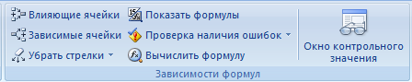

Рис. 2.7. – Группа «Зависимости формул».

Устанавливайте курсор на ячейку в каждом столбце и вызывайте зависимости кнопками *Влияющие ячейки* и *Зависимые ячейки* панели

«Зависимости». Появятся стрелки, указывающие на зависимость ячейки от других ячеек и ее влияние на другие ячейки. Примерный вид таблицы с зависимостями приведен на рис. 2.8. Сохраните файл «Зарплата» с произведенными изменениями.

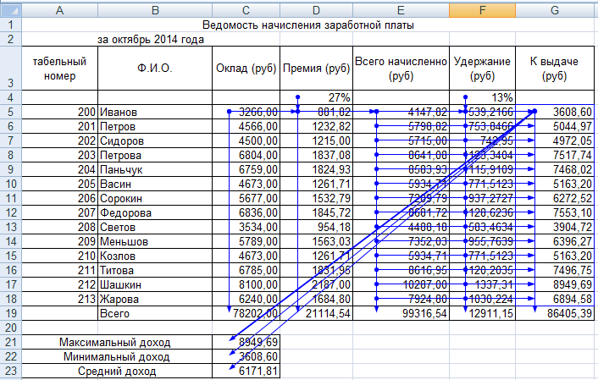

Рис. 2.8. – Зависимости в таблице расчета зарплаты

**Подбор параметра**

# Введение

При решении различных задач часто приходится заниматься проблемой подбора одного значения путем изменения другого. Для этой цели весьма эффективно используется инструмент Excel **Подбор параметра**.

Инструмент **Подбор параметра** позволяет определить неизвестное значение (параметр), которое будет давать желаемый результат.

При подборе параметра Excel использует итерационный процесс. Он проверяет для изменяемой ячейки одно значение за другим, пока не получит нужное решение.

По умолчанию команда **Подбор параметра** прекращает вычисления, когда выполняется 100 итераций, или при получении результата, который находится в пределах 0,001 от заданного целевого значения. Если нужна большая точность, можно изменить используемые по умолчанию параметры.

Инструмент **Подбор параметра** находит только одно решение, даже если задача имеет несколько решений.

Инструмент **Подбор параметра** можно использовать в том случае, если результат вычисления при помощи формулы уже известен, но неизвестны значения, которые используются для получения данного результата.

## Задание 1

Создайте новую электронную книгу в приложении MS Excel.

# Подбор параметров для решения уравнений

Когда желаемый результат вычислений по формуле известен, но неизвестны значения, необходимые для получения этого результата, можно воспользоваться средством **Подбор параметра**. При подборе параметра Excel изменяет значение в одной конкретной ячейке до тех пор, пока вычисления по формуле, ссылающейся на эту ячейку, не дадут нужного результата.

Возьмем в качестве примера самое простое выражение, например, с=a+b. Нам известно, что а=20, а с=100. Необходимо вычислить b. Выражение на столько простое, что подсчитать чему равно b мы можем в уме, но давайте используем для этого инструмент Excel **Подбор параметра**.

## Задание 2

С помощью инструмента **Подбор параметра** и известных значений а и с, вычислите значение b. Для этого:

1. проведите предварительную подготовку перед проведением вычислений и введите в ячейки А1, А2 и А3 подписи данных, чтобы нам было понятно где какие данные у нас находятся и какие вычисления производятся (рис. 1);

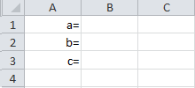

Рисунок 1 – Подписи данных

1. в ячейку В3 введите формулу для вычисления =В1+В2, а в ячейку В1 введите значение переменной а, которое нам известно, это значение 20;
2. перейдите на вкладку **Данные** и в группе инструментов **Работа с данными**, воспользовавшись выпадающим меню инструмента **Анализ «что если»**, выберите инструмент **Подбор параметра**;
3. в диалоговом окне **Подбор параметра** в поле **Установить в ячейке** введите ссылку на ячейку с формулой В3, в поле **Значение** укажите ожидаемый результат (в нашем случае результат вычисления выражения нам известен и равен 100), в поле **Изменяя значения ячейки** укажите ссылку на ячейку, в которой будет храниться значение подбираемого параметра – В2 (рис. 2);

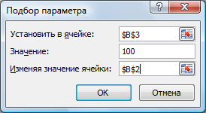

Рисунок 2 – Диалоговое окно **Подбор параметра**

1. после нажатия на кнопку **ОК** Excel выведет окно диалога **Результат подбора параметра**. Если подобранное значение необходимо сохранить, то нажмите на **ОК**, и результат будет сохранен в ячейке, заданной ранее в поле **Изменяя значения ячейки**. Для восстановления первоначальных значений , которое были в ячейках до использования команды **Подбор параметра**, нажмите кнопку **Отмена**. В данном случае нажмите на кнопку **ОК**. Вы должны получить результат b=80.

В обычной практике инструмент **Подбор параметра** используется для более сложных вычислений. С его помощью можно находить решение уравнений или проводить анализ прибыли организации.

## Задание 3

Найдите решение следующего уравнения: х3-3х2+х=-1. Для этого:

1. находясь все в той же электронной книге, в которой вы выполняли предыдущее вычисление, в ячейку D1 введите значение 0;
2. в ячейку E1 занесите левую часть уравнения, используя в качестве независимой переменной ссылку на ячейку D1;
3. воспользовавшись инструментом **Подбор параметра** в поле **Значение** задайте (-1), изменяемая ячейка D1, в поле **Установить в ячейке** укажите ссылку на ячейку Е1 (рис. 3);

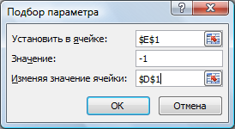

Рисунок 3 – Заполнение диалогового окна

1. нажмите кнопку **ОК**. В диалоговом окне **Результат подбора параметра** так же нажмите **ОК**. У вас должен получиться результат представленный на рисунке 4, т.е. для того, чтобы получить результат решения уравнения равный (-1), необходимо, чтобы значение x соответствовало значению, содержащемуся в ячейке D1.

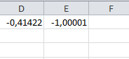

Рисунок 4 – Результат вычисления уравнения х3-3х2+х=-1 Процедура подбора параметра намного ускоряет процесс нахождения

конкретного значения параметра по сравнению с методом «проб и ошибок». Она предназначена для вычисления входных значений, влияющих на результат вычисления по заданной формуле. Достаточно указать формулу, ее значение и изменяемую ячейку, влияющую на эту формулу.

# Анализ прибыли с помощью подбора параметра

С помощью инструмента **Подбор параметра** можно решать более серьезные задачи. Например, можно проанализировать при каком объеме

реализации продукции, какого либо предприятия, будет достигнута определенная прибыль.

## Задание 4

Находясь в той же электронной книге, где вы выполняли предыдущие задания, перейдите на Лист 2 и создайте на нем следующую таблицу. Проведите все необходимые вычисления, согласно таблице.

|  |  |  |
| --- | --- | --- |
|  | **А** | **В** |
| **1** | Цена | 700 руб. |
| **2** | Количество | 150 |
| **3** | Доход | Цена\*Количество |
| **4** | Расходы | 0,2\*Доход+Количество2 |
| **5** | Налог | 10000 руб. |
| **6** | Прибыль | Доход-Расходы-Налог |

## Задание 5

Используя инструмент **Подбора параметра** вычислите, при каком объеме реализации продукции будет достигнута прибыль в 55000 руб. Для этого:

1. установите курсор на целевой ячейке В6;
2. на вкладке **Данные**, в группе инструментов **Работа с данными** с помощью кнопки **Анализ «что если»** выберите инструмент **Подбор параметра**;
3. в диалоговом окне **Подбор параметра** введите необходимые параметры, как показано на рисунке 5 и нажмите на кнопку **ОК**;

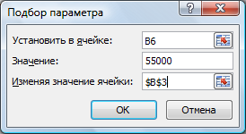

Рисунок 5 – Ввод параметров

1. в результате у вас должно получиться 164 штуки продукции;
2. сохраните электронную книгу в вашу папку под именем **Подбор параметров.xlsx**.

## Задание 6

На Листе 3 электронной книги **Подбор параметров.xlsx** определите количество книг по цене 23,75 руб., которые необходимо продать, чтобы объем продаж составил 10000,00 руб. Для решения этой задачи создайте таблицу исходных данных.

|  |  |
| --- | --- |
| Цена одной книги | 23,75 руб. |
| Количество книг |  |
| Объем продаж | Цена одной книги\*Количество книг |

Используйте для решения инструмент **Подбор параметра**.

## Задание 7

Решите задачу расчета и анализа прибыли. Исходные данные приведены в таблице.

|  |  |
| --- | --- |
| **Расчет прибыли от продажи продукции** | |
| Цена | 520 руб. |
| Количество | 190 |
| Доход | Цена\*Количество |
| Расходы | Доход\*0,4 |
| Налог | 0 |
| Прибыль | Доход-Расходы-Доход\*Налог |

С помощью инструмента **Подбор параметра** определите, при каком налоге в случае реализации 190 штук изделий вы получите прибыль 50000 руб.? В отдельной ячейке вычислите, сколько процентов от дохода составит этот налог.

# Создание сценариев

При работе с инструментом **Подбор параметра** не существует удобного способа сравнения результатов вычислений – при каждом изменении данных предыдущее значение пропадает.

Чтобы устранить эти ограничения, разработчики Excel создали

**Диспетчер сценариев**, помогающий работать с несколькими моделями «что

– если». С помощью инструмента **Диспетчер сценариев** (вкладка **Данные**, группа инструментов **Работа с данными**, кнопка **Анализ «что если»**) можно создавать новые и просматривать существующие сценарии для решения задач, и отображать консолидированные отчеты.

***Сценарием*** называется модель «что – если», в которую входят переменные ячейки, связанные одной или несколькими формулами. Перед созданием сценария необходимо спроектировать лист так, чтобы на нем была хотя бы одна формула, зависящая от ячеек, которые могут принимать различные значения. Например, может возникнуть потребность в сравнении лучшего и худшего сценариев.

## Задание 8

В электронной книге **Подбор параметров.xlsx** перейдите на Листе 2. Здесь вы вычисляли, при каком объеме реализации продукции будет достигнута прибыль в 55000 руб. и выяснили, что объем продукции должен составлять 164 штуки. Создайте сценарий, который позволит сохранить эти данные. Для этого:

1. с помощью кнопки **Анализ «что если»** выберите инструмент **Диспетчер сценариев**. В результате должно открыться одноименное диалоговое окно (рис. 6);

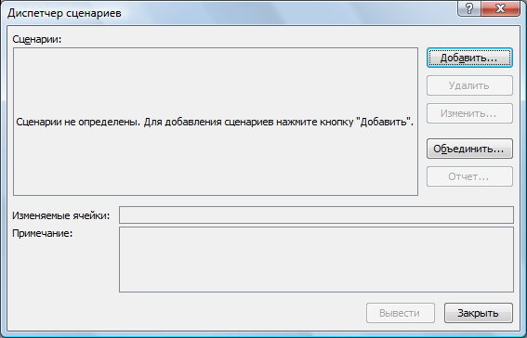

Рисунок 6 – Диалоговое окно **Диспетчер сценариев**

1. нажмите кнопку **Добавить**, чтобы создать первый сценарий. В результате откроется окно диалога **Добавление сценария**;
2. в поле **Название** сценария введите название, например *Худший вариант* (7);
3. в поле **Изменяемые ячейки** укажите ссылку на ячейку в которой мы подбирали параметр, в данном случае это ячейка В3 (*Количество*) (рис. 7);

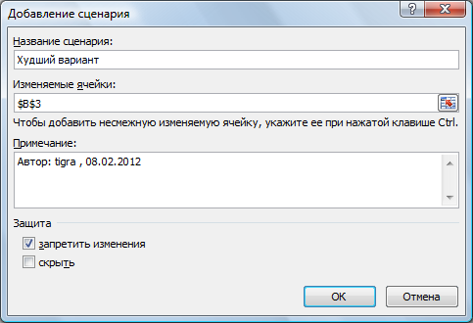

Рисунок 7 – Окно добавления сценария

1. нажмите кнопку **ОК**, это позволит вам создать сценарий, но перед его созданием должно появиться еще одно диалоговое окно предлагающее ввести значения каждой изменяемой ячейки. Здесь вы можете проверить, изменить или добавить значение изменяемой ячейки (рис. 8). Нажмите кнопку **ОК**;

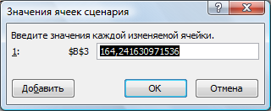

Рисунок 8 – Проверка и ввод значений изменяемых ячеек

1. Если вы правильно выполнили предыдущие шаги по созданию сценария, то в окне **Диспетчер сценариев** должна появиться запись о первом сценарии, который носит название **Худший вариант**;
2. на время закройте окно **Диспетчера сценариев**.

Для того, чтобы увидеть, в чем же заключается смысл использования **Диспетчера сценариев**, необходимо создать еще, хотя бы один сценарий, а для этого, необходимо изменить данные в таблице.

## Задание 9

Используя инструмент подбора параметров определите, при каком объеме реализации продукции будет достигнута прибыль в 68000 руб.

## Задание 10

Используя инструмент **Диспетчер сценариев** создайте сценарий под названием *Лучший вариант*. В качестве изменяемой ячейки вновь укажите ячейку В3.

Теперь, для того, чтобы посмотреть результат предыдущих вычислений, достаточно в окне **Диспетчера сценариев** из списка сценариев выбрать сценарий *Худший вариант* и с помощью кнопки **Вывести**, вывести на лист электронной книги требуемые расчеты. Точно так же можно вывести на экран данные сценария *Лучший вариант*.

# Создание отчетов по сценарию

Сравнивать различные сценарии можно, переходя от сценария к сценарию в окне диалогового окна **Диспетчер сценариев**, но иногда возникает необходимость в создании отчета с обобщенной информацией о различных сценариях листа.

Эту задачу можно выполнить с помощью кнопки **Отчет** в окне **Диспетчера сценариев**. Созданный сводный отчет будет автоматически отформатирован и скопирован на новый лист текущей книги.

## Задание 11

Создайте сводный отчет по имеющимся сценариям. Для этого:

1. если вы уже успели закрыть **Диспетчер сценариев**, то вновь откройте его и нажмите на кнопку **Отчет**;
2. вам будет предложено выбрать тип отчета и указать ячейки результата. Выберите тип – структура, а в качестве результирующих ячеек укажите диапазон ячеек охватывающий всю таблицу (А1:В6). Нажмите кнопку **ОК**. В результат в рабочую книгу будет добавлен новый лист **Структура сценария**, в котором вы можете увидеть текущие значения, а так же значения вычислений зафиксированных в первом и втором сценариях. Теперь их можно без проблем сравнивать и проводить анализ результатов.

 *В качестве результирующих ячеек для отчета могут выступать любые ячейки таблицы, диапазон ячеек или вся таблица целиком.*

## Задание 12

Сохраните полученные результаты вычислений в вашу папку под тем же именем.

# Для самостоятельной работы

**Задание 1**. Для задачи, которую вы решали на Листе 3 в задании № 6 с помощью **Диспетчера сценариев** сохраните *Первый сценарий* с уже имеющимися расчетами.

Используя инструмент **Подбор параметра** определите количество книг по цене 72,5 руб., которые необходимо продать, чтобы объем продаж составил 95000,00 руб. С помощью **Диспетчера сценариев** сохраните *Второй сценарий*.

Создайте отчет по первому и второму сценариям в виде сводной таблицы.

**Задание 2**. Выясните, каковы особенности отображения отчета в виде структуры и в виде сводной таблицы. Какие возможности по работе с данными имеются в каждом типе отчета?

# Контрольные вопросы

1. Для решения каких задач используется инструмент MS Excel

## Подбор параметра?

1. Какой принцип расчетов лежит в основе работы инструмента

## Подбор параметра?

1. Сколько вариантов решения одной задачи можно найти с помощью инструмента **Подбор параметра** единовременно?
2. В каком случае можно использовать инструмент **Подбор параметра**?
3. Поясните технологию работы с инструментом **Подбор параметра**.
4. Поясните назначение всех полей в диалоговом окне **Подбор параметра**.
5. Для каких целей в MS Excel предусмотрен инструмент **Диспетчер сценариев**?
6. Что такое сценарий? Поясните технологию создания сценария.
7. Для чего в диалоговом окне **Диспетчер сценариев** предназначена кнопка **Отчет**?
8. Каковы особенности отображения отчета в виде структуры и в виде сводной таблицы?
9. Какие возможности по работе с данными имеются в каждом типе отчета?

**Построение графических зависимостей**

**Цель работы**: научиться строить графики в Excel;

Построить графики функций ***y1= x 2 -1, y2= x 2+1 иy=К·(y1/ y2)***на интервале ***[- 3 ; 3]*** с шагом ***0,3.***

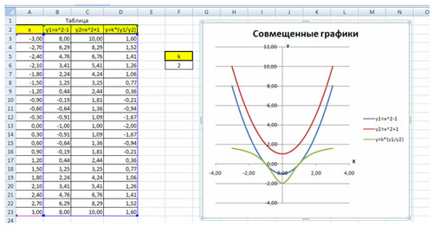

 Построить графики функций ***y1=https://xn--i1abbnckbmcl9fb.xn--p1ai/%D1%81%D1%82%D0%B0%D1%82%D1%8C%D0%B8/525206/img10.gif и y2=*** 2х на интервале ***[- 3 ; 3]*** с шагом ***0,5.***

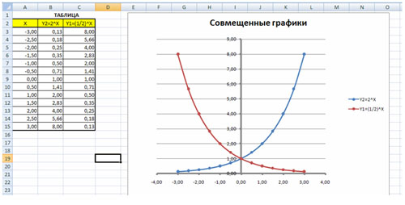

**ВАРИАНТ**   
 Построить графики функций ***y1=*** https://xn--i1abbnckbmcl9fb.xn--p1ai/%D1%81%D1%82%D0%B0%D1%82%D1%8C%D0%B8/525206/img11.gif***, y2=***https://xn--i1abbnckbmcl9fb.xn--p1ai/%D1%81%D1%82%D0%B0%D1%82%D1%8C%D0%B8/525206/img12.gifна интервале ***[- 0,5 ; 9]*** с шагом ***0,5.***

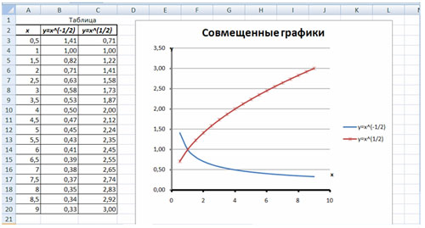

 Построить графики функций ***y1=https://xn--i1abbnckbmcl9fb.xn--p1ai/%D1%81%D1%82%D0%B0%D1%82%D1%8C%D0%B8/525206/img13.gif, y2= https://xn--i1abbnckbmcl9fb.xn--p1ai/%D1%81%D1%82%D0%B0%D1%82%D1%8C%D0%B8/525206/img14.gif***на интервале ***[- 5 ; -0,5]*** с шагом ***0,5.***

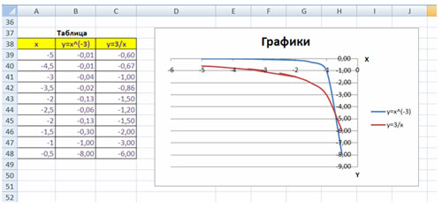

 Построить графики функций ***y1=*** https://xn--i1abbnckbmcl9fb.xn--p1ai/%D1%81%D1%82%D0%B0%D1%82%D1%8C%D0%B8/525206/img15.gif***, y2=***https://xn--i1abbnckbmcl9fb.xn--p1ai/%D1%81%D1%82%D0%B0%D1%82%D1%8C%D0%B8/525206/img16.gifна интервале ***[0,5 ; 5]*** с шагом ***0,5.***

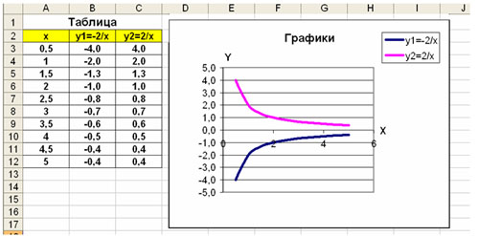

**Решение уравнений**

**Цель работы:**

* освоить основные приемы работы с Мастером диаграмм в MS Excel;
* научиться решать системы уравнений с помощью электронных табли

Создать компьютерную модель «Приближенное решение уравнений» с использованием электронных таблиц Microsoft Excel, которая позволяет найти корень уравнения *x3 = sin x* приближенными методами (графическим и с помощью метода *Подбор параметра*).

|  |  |  |  |
| --- | --- | --- | --- |
| 1 | | Представить функцию в табличной форме, построить ее график, который позволит определить корни уравнения грубо приблизительно. | |
| 2 | | Представить заданное уравнение в табличной форме.  Для грубо приближенного определения корня построить диаграмму типа график. По графику грубо приближенно можно определить, что х=0,8. |  |
| Для поиска решения с заданной точностью используем метод *Подбор параметра*. Точность подбора зависит от заданной точности представления чисел в ячейках таблицы (например, до трех знаков после запятой). Методом подбора параметра необходимо определить значение аргумента х (ячейка В14) равно нулю. | | | |
| 3 | Выделить ячейку со значением функции В14 и ввести команду [*Сервис-Подбор параметра…*]*.*  На панели *Подбор параметра* в поле *Значение* ввести требуемое значение функции (в данном случае 0).  В поле *Изменяя значение ячейки* ввести адрес ячейки $А$14, в которой будет производиться подбор значения аргумента, и щелкнуть по кнопке *ОК*. | |  |
| 4 | На панели Результат подбора параметра будет выведена информация а величине подбираемого и подобранного значений. | |  |
| 5 | В ячейке аргумента А14 появится подобранное значение 0,929. Таким образом, корень уравнения х=0,929 найден с заданной точностью. | |  |
| 6 | Аналогично определите второй корень уравнения. | |  |

**Задание для самостоятельной работы.** Создать компьютерную модель «Приближенное решение уравнений» с использованием электронных таблиц Microsoft Excel, которая позволяет найти корень уравнения х3 = sin х графическим способом.

**Создание новой презентации**

## Задание 1

В папке **Рабочая** создайте папку под своей фамилией и номером группы (**Фамилия\_Группа**). В созданной вами папке создайте еще одну папку и назовите ее **Презентации**. Именно сюда вы будете сохранять все результаты вашей работы, которые вы выполните в приложении PowerPoint. Будем учиться с самого начала структурировать документацию организации, сотрудником которой мы являемся.

## Задание 2

Запустите на выполнение программу PowerPoint. Для этого воспользуйтесь кнопкой **Пуск** и в разделе **Программы / Microsoft Office** выберите нужный пункт.

Программа сразу предложит вам пустой слайд, но в данный момент он нам не нужен. Для создания нашей презентации мы воспользуемся готовыми шаблонами.

## Задание 3

На ленте инструментов перейдите на закладку **Файл** и выберите команду **Создать**. В средней части окна в разделе **Шаблоны Office.com** выберите папку **Презентации**. В средней части экрана должен появиться список тем, по которым имеются шаблоны презентаций (рис. 1).

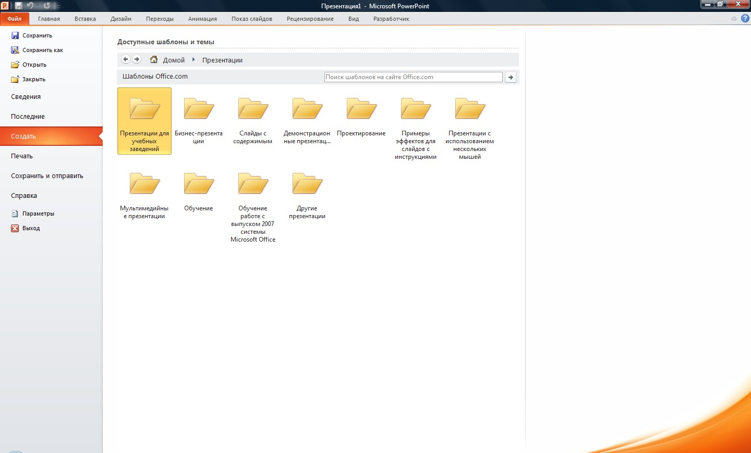

Рисунок 1 – Окно Создание презентации

Из предложенного списка тем выберите пункт «**Проектирование**». Подождите, когда список презентаций из данного раздела будет загружен с веб-узла Microsoft Office. Когда будет сформирован список презентаций располагающихся в разделе «**Проектирование**», то выберите из него презентацию под названием «**Общая презентация**».

Для того, чтобы загрузить эту презентацию на ваш компьютер, в правой части окна программы нажмите кнопку **Загрузить**. В результате начнется процесс копирования выбранной вами презентации на ваш компьютер.

Когда процесс копирования завершится, то перед вами откроется новое окно PowerPoint со слайдами (рис. 2). Набор этих слайдов представляет собой готовый план презентации, с рекомендациями по содержанию слайдов.

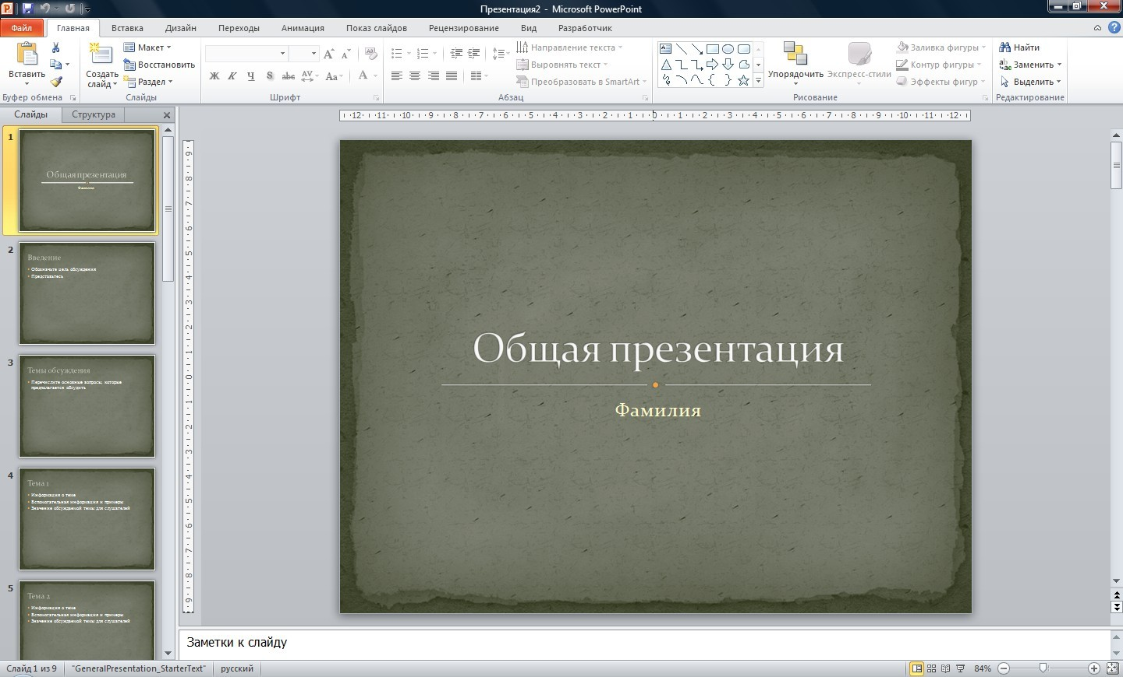

Рисунок 2 – Окно PowerPoint со слайдами общей презентации

## Задание 4

Сверните окно презентации и из папки **Учебные материалы PowerPoint** откройте документ **Доклад.doc**. В этом файле содержится текст доклада, к которому нам необходимо создать презентацию.

 *При необходимости уточните у преподавателя, где находится папка* ***Учебные материалы PowerPoint****.*

Из документа **Доклад.doc** скопируйте название доклада. Перейдите в окно презентации и на первом, титульном, слайде вставьте название доклада вместо надписи «*Общая презентация*».

Поле с надписью «*Фамилия*» удалите. В результате вы должны получить следующий слайд (рис. 3).

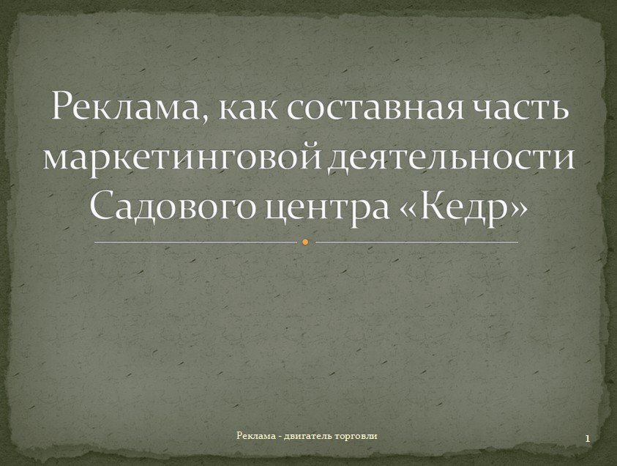

Рисунок 3 – Титульный слайд презентации

## Задание 5

Добавьте на слайд нижний колонтитул, в котором укажите следующий девиз: «*Реклама двигатель торговли*», а так же реквизит **Номер слайда**. Вся эта информация будет повторяться на каждом слайде презентации (рис. 3).

Для добавления колонтитула:

1. перейдите на вкладку **Вставка**. В блоке инструментов **Текст**

выберите инструмент **Колонтитулы**;

1. в открывшемся диалоговом окне **Колонтитулы**, на вкладке **Слайд** установите флажки **Номер слайда** и **Нижний колонтитул**. В текстовом поле ниже наберите текст девиза (рис. 4);
2. нажмите кнопку **Применить ко всем**.

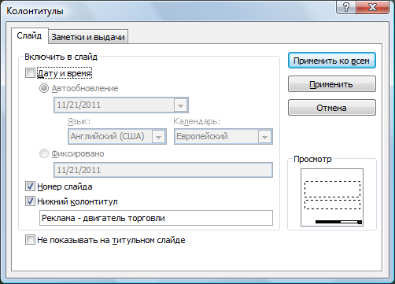

Рисунок 4 – Диалоговое окно **Колонтитулы**

# Заполнение слайдов текстом в режиме Структура

Обратите внимание, что предложенная вам структура презентации состоит из девяти слайдов. Это можно увидеть в области режимов презентации в режиме **Слайды** (вкладка **Слайды)**, которая расположена в левой части окна программы PowerPoint.

Если в этой же области режимов перейти в режим **Структура** (вкладка **Структура)**, то вы увидите структуру всей презентации по выбранной тематике. Пункты этой структуры можно наполнять текстом, вводя его с клавиатуры. Правила набора и редактирования при этом такие же, как и при работе в текстовом редакторе. Набираемый текст сразу отображается на слайде.

Выделяя фрагмент текста в структуре, можно настроить его шрифт, размер и начертание.

Если текст уже набран в текстовом документе, можно заполнить структуру при помощи команд копирования и вставки, используя буфер обмена.

## Задание 6

Заполните текстом пункты структуры **Введение**, **Что это означает**, **Дальнейшие действия**, т.е. второй, восьмой и девятый слайды. Для этого:

1. в режиме **Структура** курсором мыши выделите пункт «*Обозначьте цель обсуждения*», удалите его и вместо него напишите – «*Цель: обзор рекламной деятельности СЦ «Кедр»*»;
2. аналогичным образом, вместо пункта «Представьтесь» введите следующий текст – «Докладчик: Иванов Иван Иванович, маркетолог СЦ

«Кедр» по регионам России»;

1. фрагменты текста «*Цель*» и «*Докладчик*» оформите полужирным начертанием шрифта;
2. на восьмом слайде **Что это означает** в режиме **Структура** замените имеющийся там текст следующей фразой:

*«Как бы мы не относились к рекламе – она была, есть и будет. Реклама может быть серьезной, смешной, противной, «прикольной», но она должна запоминаться с первого раза!»*

1. заполните текстом пункты девятого слайда структуры **Дальнейшие действия**:

*«Используйте все средства, чтобы заинтересовать потенциального покупателя товаров и услуг».*

*«Не забывайте об основных правилах эффективной рекламы».*

В результате, режим **Структура** должен выглядеть следующим образом (рис. 5).

Обратите внимание на то, что при замене текста в структуре, изменяется текст и на слайдах.

# Изменение порядка презентации в режиме Структура

Хотя в начале создания нашей презентации мы и выбрали готовый шаблон презентации, с готовой структурой, в режиме **Структура** можно добавить новые слайды, переставить слайды местами, удалить лишние слайды.

## Задание 7

Добавьте слайд в режиме **Структура**. Для этого:

1. щелкните на значке с номером слайда, после которого надо вставить слайд. При этом будет выделен весь текст слайда в структуре;

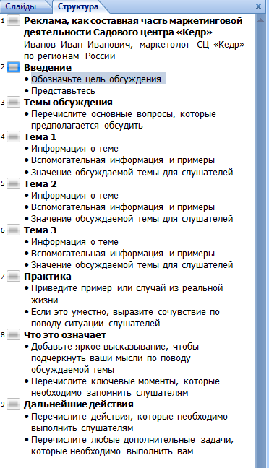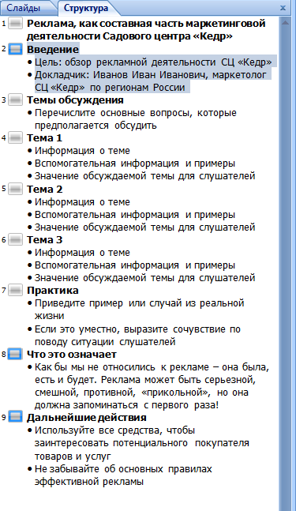

Рисунок 5 – Режим **Структура** до исправлений и с внесенными исправлениями

1. перейдите на последний слайд в презентации и на вкладке **Главная,** в блоке инструментов **Слайды** выберите инструмент **Создать слайд**, при этом, если вы не сразу щелкните мышкой по этому инструменту, а нажмете на небольшую стрелочку направленную вниз, которая расположена в правом нижнем углу данного инструмента, то откроется выпадающее меню, в котором можно выбрать макет создаваемого слайда. Выберите тип макета

«*Заголовок и объект*»;

1. в режиме **Структура** заполните этот слайд следующим текстом: Заголовок слайда: «*Ваши фамилия, имя отчество*».

Текст слайда: «*Название вашей специальности и номер группы*».

 *Пригласите преподавателя и продемонстрируйте ему результат вашей работы.*

## Задание 8

Удалите слайд № 10 в режиме **Структура**. Для этого:

1. щелкните курсором мыши на значке слайда с номером, который надо удалить (в данном случае это слайд № 10);
2. нажмите на клавиатуре клавишу [**Delete**] или [**Backspace**].

## Задание 9

Переставьте слайды № 7 и № 8 в режиме **Структура**. Для этого:

1. наведите курсор мыши на значок слайда под номером 8;
2. нажмите левую клавишу мышки и удерживая ее нажатой переместите восьмой слайд перед слайдом под номером 7. Клавишу мышки можно отпустить.

# Заполнение слайдов информацией в режиме Слайды

В режиме структуры хорошо наполнять слайды текстом. Чтобы использовать материалы уже готового доклада, предпочтительней использовать режим **Слайды**.

Чтобы перейти в этот режим из режима структуры, достаточно щелкнуть по вкладке **Слайды**.

В режиме работы со слайдами текст в слайд вставляется внутрь текстовой рамки (рис. 6). Такие рамки создаются автоматически, при выборе макета слайда, однако в случае необходимости можно создать их вручную. Для этого используется инструмент **Надпись ** (вкладка **Главная** – область инструментов **Рисование** – инструмент **Надпись**).

Рисунок 6 – Текстовая рамка с маркерами размера

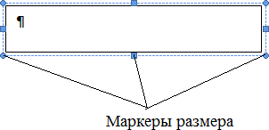Границы надписи можно менять с помощью мышки, захватив любой из маркеров размера. Удалить рамку можно, выделив ее мышкой и нажав клавишу [**Delete**].

## Задание 10

Перейдите к слайду № 3 и вставьте в него заголовок из текстового документа **Доклад.doc – «***Основные составляющие рекламы***»**. Для этого:

1. перейдите в документ с текстом доклада и скопируйте в буфер обмена необходимый заголовок;
2. вернувшись в окно презентации с режиме **Слайды** щелчком мышки выберите слайд под номером 3;
3. в рабочей области слайда мышкой выделите заголовок «Темы обсуждения», удалите его и вставьте из буфера обмена скопированный вами заголовок;
4. при необходимости настройте шрифт, размер и начертание заголовка;
5. аналогичным образом, разместите заголовки доклада на слайдах презентации, в которых согласно структуре презентации предлагаются темы для обсуждения:

Слайд 4 – «*Эффективность рекламы*»;

Слайд 5 – «*Телевидение – самое массовое из средств распространения рекламы*»;

Слайд 6 – «*Использование средств печати для распространения рекламы*»;

## Задание 11

Снова перейдите на слайд под номером 3. Теперь на него необходимо разместить данные из доклада. Скопировать текстовую информацию из доклада на слайд очень просто, однако, так ли интересно будет ее читать с экрана тем, для кого мы создаем нашу презентацию. На самом деле, презентация предназначена не для того, чтобы те, кому мы ее будем демонстрировать, читали мелкий текст с экрана проектора, а для того, чтобы ярко и наглядно сопровождать наш доклад. Для этого на слайды презентации выносится лишь самая важная информация из доклада, иллюстрирующие схемы, таблицы, графики, диаграммы и изображения.

Создадим на третьем слайде схему, которая будет демонстрировать основные элементы составляющих рекламы. Для этого:

1. в окне слайда полностью удалите объект **Надпись** со словами

«*Перечислите основные вопросы, которые предполагается обсудить*». После удаления объекта **Надпись** в центре слайда появились дополнительные кнопки объектов, которые можно поместить на слайде (рис. 7);



Рисунок 7 – Кнопки объектов, которые можно поместить на слайде

1. курсором мышки наведите на третий объект в верхнем ряду. В результате должна появиться всплывающая подсказка с надписью

«*Вставить рисунок SmartArt*». Щелчком мышки выберите данный объект. В результате должно открыться диалоговое окно **Выбор рисунка SmartArt** (рис. 8);

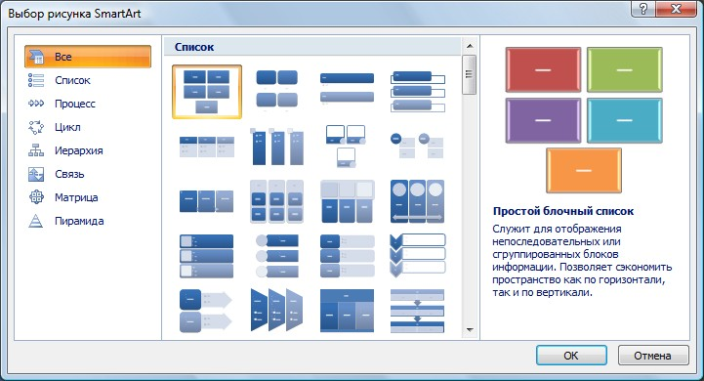

Рисунок 8 – Диалоговое окно **Выбор рисунка SmartArt**

1. в левой части окна из списка выберите пункт **Процесс**. В средней части данного окна укажите тип процесса **Вертикальный процесс** и нажмите на кнопку **ОК** (рис. 9);

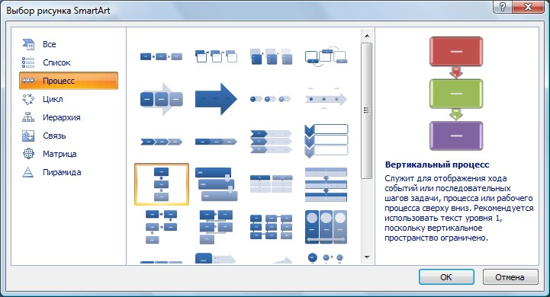

Рисунок 9 – Выбор типа добавляемого рисунка SmatrArt

1. обратите внимание, что добавленная на слайд схема содержится в рамке, границы которой можно изменять, передвигая их курсором мышки. Помимо данной схемы мы разместим на слайде сопровождающий ее текст, поэтому размеры рамки необходимо уменьшить, так, чтобы примерно половина слайда оставалась свободной, для размещения туда текста. Измените размер схемы так, как показано на рисунке 10;
2. теперь, если мы посмотри на текст нашего доклада, то увидим, что у нас четыре составляющие рекламы, а добавленная нами на слайд схема, содержит только три блока. Необходимо добавить четвертый блок схемы. Для этого выделите курсором мышки последний, третий блок на схеме и скопируйте его в буфер обмена любым привычным для вас способом. Не снимая выделение с блока, вставьте из буфера обмена еще один блок. Вы увидите что в схему добавился еще один информационный блок и соединяющая блоки стрелочка. Теперь можно приступить к заполнению нашей схемы;
3. на основе текста доклада поместите в информационные блоки добавленной нами схемы названия всех составляющих рекламы;
4. используя текст доклада и инструмент **Надпись**, напротив каждого блока схемы добавьте сопроводительный текст, соответствующий каждой составляющей рекламы (рис. 11).

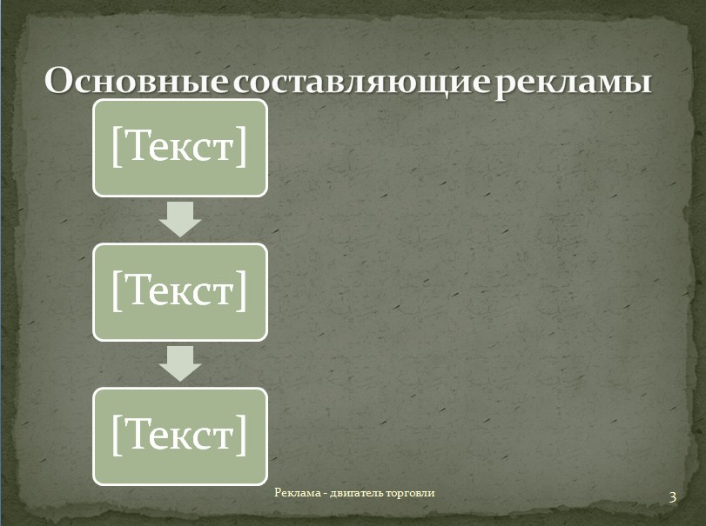

Рисунок 10 – Расположение схемы на слайде

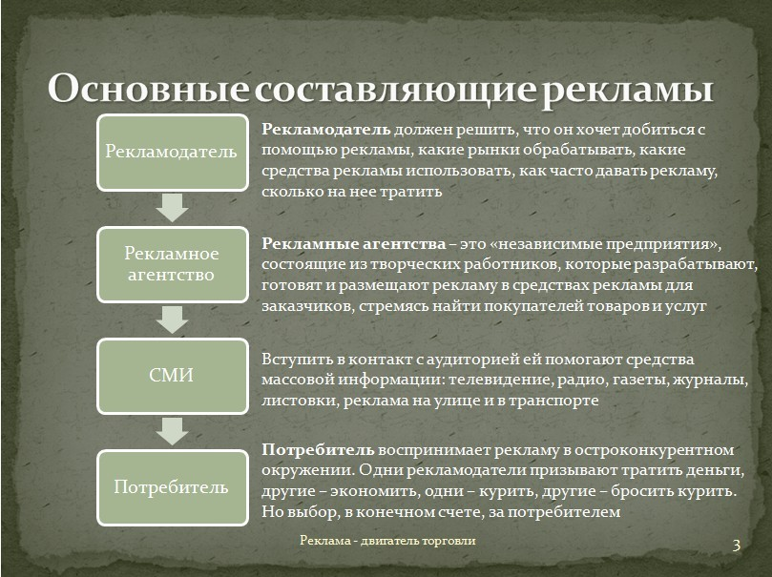

Рисунок 11 – Расположение информации на слайде

## Задание 12

На слайде под номером 4 разместите схему, демонстрирующую средства распространения рекламы. Для этого аналогичным образом удалите со слайда надпись с текстом слайда и с помощью объекта **Рисунок SmartArt ** добавьте на слайд следующую схему (рис. 12)

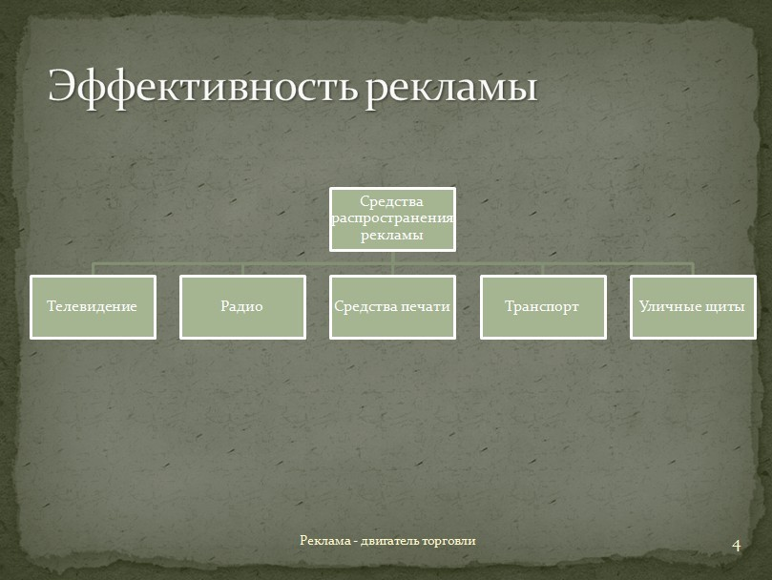Рисунок 12 –Схема средств распространения рекламы

## Задание 13

На слайде под номером 5 разместите таблицу, в которой отразите перечень популярных телепередач, в которых наиболее выгодно помещать рекламу, процент смотрящих и примечание, на какую категорию населения страны ориентирована реклама. Для этого:

1. удалите на пятом слайде объект **Надпись** с текстом слайда;
2. в появившемся меню объектов, которые можно добавить на слайд, выберите самый первый объект **Вставить таблицу**;
3. в появившемся диалоговом окне **Вставка таблицы** укажите количество строк и столбцов добавляемой таблицы. В данном случае 5 строк и 3 столбца. Нажмите кнопку **ОК**. В результате выполненных действий на слайд должна добавиться таблица указанной размерности. Данная таблица, точно так же как и предыдущие схемы, располагается в рамке, передвигая мышью границы этой рамки можно изменять размер таблицы. Кроме того, можно перемещать границы строк и столбцов самой таблицы, подбирая их размер;
4. 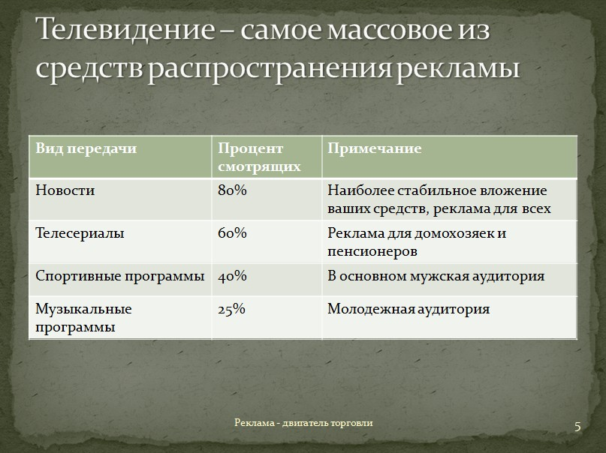заполните данную таблицу так, как показано на рисунке 13.

Рисунок 13 – Вставка таблицы на слайд

## Задание 14

На слайде под номером 6 просто разместите список видов периодической прессы, в которой можно разместить рекламу (рис. 14).

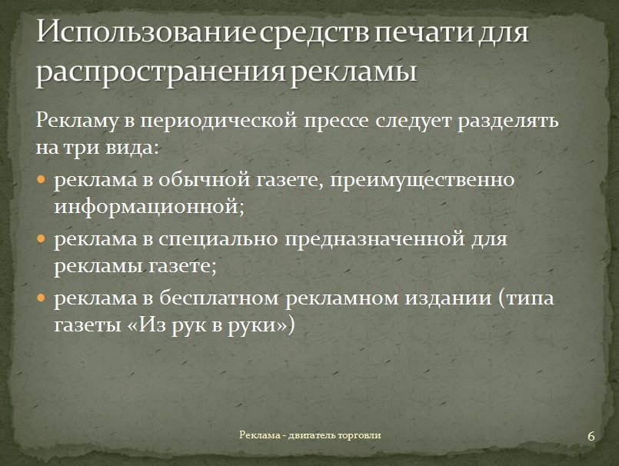

Рисунок 14 – Текст в виде форматированного списка на слайде

## Задание 15

На седьмом слайде, к уже имеющейся там информации добавьте текст:

«*Народ придумывает о рекламе анекдоты, пословицы и поговорки, что подтверждает, что реклама стала частью нашей жизни*».

На этот же слайд, в его правый нижний угол, используя встроенные автофигуры (вкладка **Вставка** – блок инструментов **Иллюстрации** – инструмент **Фигуры**) добавьте фигуру **Правильный пятиугольник**. Поместите в этом пятиугольнике текст «*Не все йогурты одинаково полезны*».

Выделив пятиугольник мышкой, перейдите на дополнительную вкладку ленты инструментов **Средства рисования** и в области **Стили фигур** выберите команду **Эффекты фигур**. В раскрывшемся списке выберите пункт **Заготовка** и далее любую объемную заготовку (рис 15).

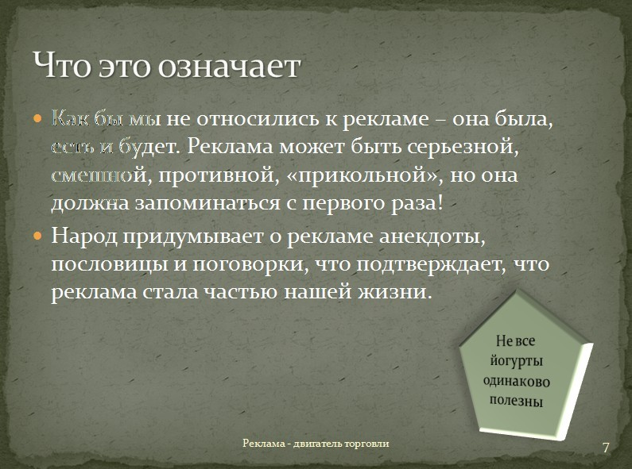

Рисунок 15 – Добавление на слайд автофигуры с текстом

# Демонстрация слайд-фильма

Созданные слайды можно просмотреть на экране монитора в режиме слайд фильма. При этом можно просматривать слайды без эффектов анимации, при переходе от слайда к слайду, а можно создать эффекты перехода. Создадим эффекты перехода, так как с ними презентацию будет выглядеть более интересно.

## Задание 17

Перейдите на первый слайд презентации и настройте для него эффект перехода к следующему слайду. Для этого:

1. выбрав нужный слайд, выберите на ленте инструментов вкладку

## Переходы;

1. на данной вкладке в группе инструментов **Переход к этому слайду** выберите любой, понравившийся вам эффект перехода, при этом обратите внимание, что для того чтобы просмотреть каким образом будет осуществляться переход достаточно просто навести мышку на способ перехода и он будет автоматически продемонстрирован на слайде;
2. если вы хотите, чтобы в презентации использовался один и тот же эффект перехода между слайдами, то нажмите на кнопку **Применить ко всем**, которая расположена в группе инструментов **Время показа слайдов**, в противном случае, вы можете настроить эффект перехода для каждого слайда в отдельности;

 *Согласно правилам хорошего тона, лучше использовать в презентации единый стиль, как оформления слайдов, так и эффектов перехода между слайдами.*

1. для просмотра презентации перейдите на вкладку **Показ слайдов** ленты инструментов и в группе инструментов **Начать показ слайдов** выберите инструмент **С начала**, или нажмите клавишу [**F5**];
2. просмотрите, созданную вами презентацию. Вы заметили, что последний девятый слайд не заполнен нужной нам информацией. Выйдите из режима просмотра презентации, нажав клавишу [**Esc**], и разместите на последнем слайде информацию из доклада под заголовком «*Золотые правила*

*рекламы*». Теперь наша презентация выглядит вполне законченной и ее можно сохранить.

## Задание 18

Сохраните созданную вами презентацию в вашу папку **Презентации**

под названием **Сопровождение доклада.pptx**

# Для самостоятельной работы

**Задание 1**. Следуя рекомендациям, предложенным в работе, создайте самостоятельно презентацию, используя шаблоны презентаций, на одну из выбранных тем, например, «Сообщаем хорошие вести»,

«Поздравляем с днем рождения», «Поздравляем с 8-м марта»,

«Поздравляем с новым годом», «Рассказ о своем хобби».

**Задание 2**. Поэкспериментируйте, настраивая переход слайдов с разными эффектами.

**Задание 3**. На ленте инструментов перейдите на закладку **Вид** и самостоятельно выясните функциональное назначение инструментов **Обычный**, **Сортировщик слайдов** и **Страницы заметок** из группы инструментов **Режимы просмотра презентации**.

**Задание 4**. Сохраните вашу презентацию как **Демонстрацию PowerPoint**. Посмотрите чем отличается презентация, сохраненная в формате **pptx** от формата демонстрации.

# Контрольные вопросы

1. Поясните, что такое презентация? Для чего создаются презентации?
2. Как определиться с основной задачей презентации?
3. Поясните технологию создания презентации с помощью готовых шаблонов?
4. Поясните, как добавить на слайд колонтитулы?
5. Каким образом можно заполнить слайды презентации текстом в режиме структуры?
6. Можно ли в режиме структуры изменять тип, размер и начертание шрифта?
7. Поясните технологию изменения порядка презентации в режиме Структура.
8. Каким образом, с помощью каких инструментов заполняются слайды презентации в режиме **Слайды**?

**Особенности работы с текстом**

**Цель работы**. Изучить работу редактора презентаций *Microsoft PowerPoint*.

# Задание

Составьте презентацию на свободную тему, согласованную с преподавателем. Объем презентации 8-10 слайдов.

# Дизайн презентации

Дизайн – проектирование чего-либо с целью формирования его функции и эстетических качеств.

Информационный дизайн – художественно-техническое оформление и представление с учетом: эргономики, функциональности, психологического восприятия, эстетики визуализации информации.

Особенности восприятия информации с экрана

Самая важная информация располагается в верхней строке (заголовок). Основная часть экрана – основная информация. Информация должна занимать не более 2/3 площади экрана. Предложения, выносимые на слайд, должны быть простыми. Ширина абзаца 2/3 ширины экрана. Количество элементов на слайде - 7+/-2 («золотая середина» - 5). В презентациях абзацы делаются без красной строки, но разделы отделяются пустой строкой.

Представление информации

Нумерованные списки используются, когда необходимо указать важность списка.

Таблицы лучше не вставлять в слайд, так как они очень загружают слайд и такая информация не воспринимается с экрана.

Графику лучше использовать вместо текста.

Списки. Первые слова списков должны быть одной части речи (существительные, глаголы и т.д.). Между элементами списка, номером, маркером и текстом должны быть отбивки.

Диаграммы и графики. Значения должны быть округлены до целого числа.

Вместо слов используются символы или сокращения. Надписи необходимо размещать близко к элементам.

Визуальные параметры оформления элементов:

* размер и пропорции;
* шрифт;
* цвет.

Цвет текста (в контексте с фоном) классический (черно-белое сочетание).

Фон для информационных слайдов – однотонный. Исключением является холодный фон, а цвет текста – белый. Должны быть максимальный контраст фона и текста, на слайде не более 3-х цветов, цвет фона не отвлекает от содержания.

Шрифт текста должен быть легко читабельным, с соответствующим содержанием и аудитории. Используется минимальное количество шрифтов (лучше использовать один). Для экранов используется шрифт без засечек (Verdana, Tahoma, Arial).

Размер и пропорции. Оптимальный размер шрифта для заголовков – 24 пт., 18 пт. – для основного текста.

Навигация

Под навигацией понимается гиперссылка и анимация.

Гиперссылка. Вставка гиперссылка (выбираем «местом в документе»). Возврат гиперссылки. Вставка диалоговое окно (вызывается правой кнопкой мышки) гиперссылка.

Анимация. Настройка анимации добавить эффект вход появление.

# Рекомендации:

1. Первый и последний слайд рекомендуется сделать одинаковыми. На нем необходимо представить тему Вашей работы, Ваши Ф.И.О. (с указанием студенческой группы).
2. Каждый слайд должен иметь заголовок. Количество строк заголовка не должно превышать 3.
3. Количество строк на слайде при размещении на них текста не должно превышать 7.
4. На слайде не рекомендуется помещать более 4 рисунков. Все рисунки должны быть подписаны.
5. Не перегружайте слайды текстом. Представляйте текстовую информацию тезисами, которые формулируются в одном стиле. Полностью переносить текст доклада на слайд нельзя. Если текст необходимо оставить целиком, то целесообразно его разбить по нескольким слайдам.
6. Слайды рекомендуется пронумеровывать, чтобы при наличии вопросов было удобнее к ним возвращаться.

Защита работы происходит в виде доклада.

**Работа с графическими объектами. Добавление таблиц и диаграмм**

**Цель работы:** изучить основные приемы работы с программой визуализации  Power Point: создание презентации, оформление слайдов, разметка, добавление текста и графических объектов.

**Теоретическая часть**

Компьютерные презентации являются одним из типов мультимедийных проектов. Компьютерные презентации часто применяются в рекламе, при выступлениях на конференциях и т.д.

*Компьютерная презентация* представляет собой  последовательность слайдов, содержащих мультимедийные объекты.  Переход между слайдами осуществляется с помощью управляющих объектов или гиперссылок.

Создание презентации целесообразно начинать с разработки проекта, в котором необходимо определить примерное количество слайдов в презентации и их содержание. Создадим, например, проект учебной презентации «Знакомимся с компьютером», которая будет посвящена рассмотрению устройств компьютера.

Последовательность слайдов этой презентации может быть, например,  такой

·        Слайд 1 «Знакомимся с компьютером»

·        Слайд 2 «Структурная схема компьютера»

·        Слайд 3 «Долговременная память»

·        Слайд 4 «Устройства ввода»

**Практическая часть**

***Создание презентации с помощью Power Point***

Power Pointявляется офисным приложением, которое предназначено для создания презентаций.

1.     В окне приложения Power Point ввести команду Файл – Создать

2.     Шаблоны – На моем компьютере – Новая презентация

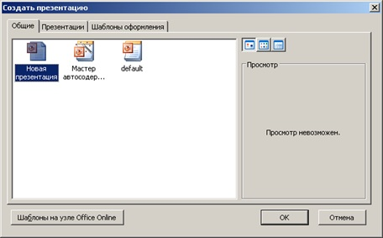

3.  Каждый раз при добавлении нового слайда необходимо выбрать тип *автомакета слайда* (Формат – Разметка слайда).

Текстовая информация на слайде может быть расположена либо в виде маркированного списка, либо в две колонки. Слайд целиком может занимать таблица или диаграмма, на слайде могут находиться текст и диаграмма, текст и графика и т.д. , есть пустые заготовки слайдов с заголовком и без него.

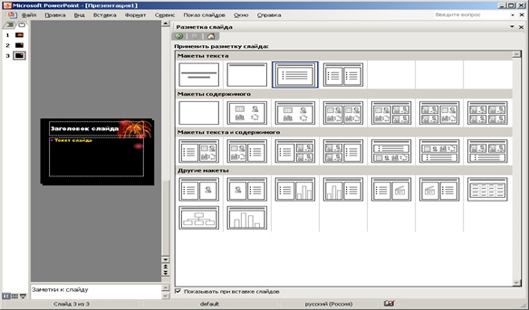

4. Создадим первый титульный слайд на основе макета *Титульный слайд*. Введем в поле заголовка слайда текст «Знакомимся с компьютером».

5.  Второй слайд называется «Структурная схема компьютера», здесь в дальнейшем поместим рисунок структурной схемы компьютера.

6.  Третий слайд «Долговременная память» будет содержать таблицу из 3 столбцов и 4 строк, в которой будут содержаться названия устройств внешней памяти и их информационная емкость.

**Вставка – Создать слайд,** выбрать автомакет *Заголовок и таблица*, затем добавить таблицу в слайд: **Вставка - Таблица**

**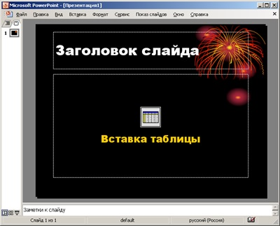**

7.  Power Point предоставляет возможность красиво оформить внешний вид таблицы.

**Формат – Таблица**, на появившейся диалоговой панели *Формат таблицы* на вкладках *Границы, Заливка, Надпись* можно задать детали оформления таблицы.

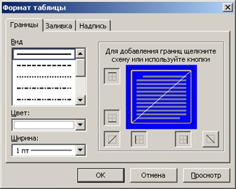

8. Четвертый слайд «Устройства ввода» будет содержать названия устройств и их изображения, которые будут размещены в две колонки:

**Вставка – Создать слайд,** выбрать автомакет *Заголовок и текст в две колонки.*

Введите заголовок и текст.

***Рисунки и графические примитивы на слайдах***

1.  **Рисунки на слайдах**. Рисунок для слайда можно создать с помощью графического редактора (сфотографировать), а затем поместить на слайд:

**Вставка – Рисунок – Из файла (**например,Pictures на Server**).**

Можно воспользоваться коллекцией рисунков Microsoft ClipGallery:

**Вставка – Рисунок – Картинки**

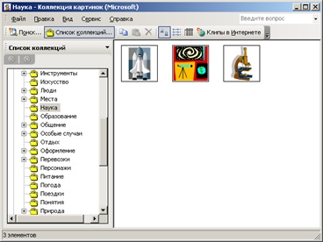

Картинки из коллекции Clip Art можно изменять, для этого используется панель *Настройка изображения*. (Вид – Панели инструментов - Настройка изображения).

12.(6).jpg

2.  ***Графические примитивы на слайдах.***Чтобы разместить на слайдах различные графические примитивы можно воспользоваться панелью *Рисование,*которая обычно находится в нижней части окна приложения.

12.(7).jpg

С помощью графических примитивов можно создавать различные схемы, например, для слайда 2:

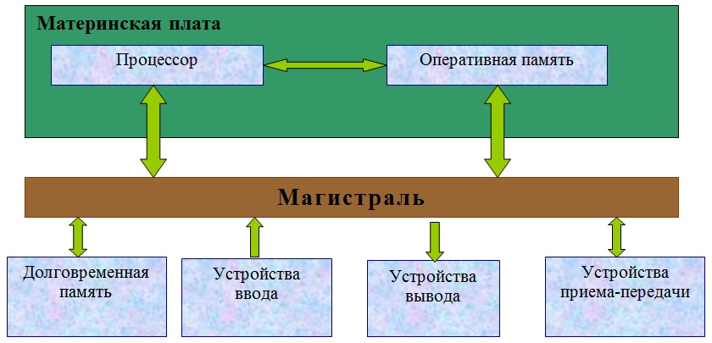

***Выбор дизайна презентации***

Чтобы выбрать дизайн презентации из коллекции Power Point, нужно ввести команду: **Формат – Оформление** **слайда** или выбрать Шаблоны оформление на области задач. На появившейся диалоговой панели выбрать шаблон и применить его.

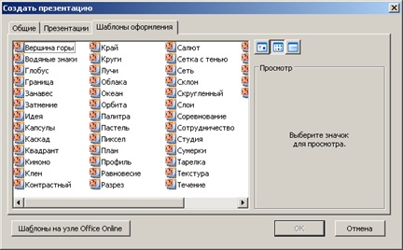

***Редактирование и сортировка слайдов***

Power Point позволяет редактировать каждый слайд по отдельности в режиме Слайды, а также просматривать все слайды одновременно в режиме Сортировщик слайдов. Для переключения режимов просмотра можно использовать пункт Вид в меню или панель кнопок в нижнем левом углу экрана:

Слайд можно выделить, скопировать в буфер, вырезать, вставить, слайды можно поменять местами, перетащив мышью в нужное место. Например, Режим Сортировщик слайдов:

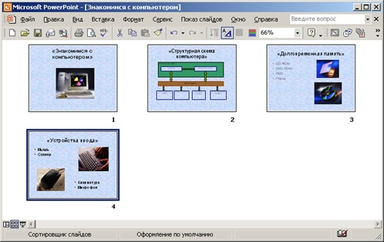

*Для отчета должны быть представлены:*

- конспект теоретической части

- проект учебной презентации «Знакомимся с компьютером».

**Задание** для самостоятельного выполнения (1 вариант по выбору):

1.  Разработать презентацию «Глобальная компьютерная сеть Интернет».

2. Разработать презентацию «Области применения компьютерных технологий».

3.  Разработать презентацию «Мое хобби».

4.  Разработать презентацию «Локальные сети: применение, топологии»

**Контрольные вопросы**

1.  Что такое презентация, каково назначение?

2.  Как открыть программу Microsoft Power Point?

3.  Поясните правила создания нового слайда, его оформления?

4.  Для каких целей может использоваться панель рисования?

**Звуковые эффекты в презентации**

**Цель работы:** создать презентацию на тему «Пакет прикладных программ Microsoft Office», используя эффекты анимации. Использование в презентации гиперссылок, звука и видео.

**Задание:**

1. Откройте программу **Microsoft PowerPoint.**
2. 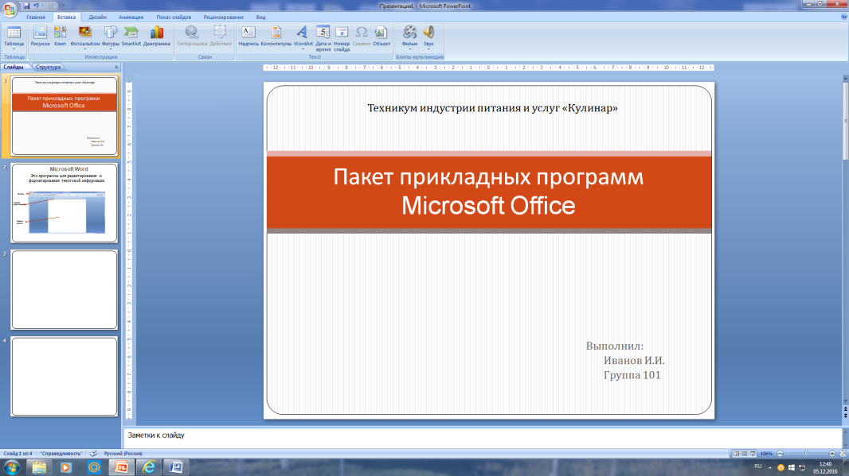Создайте несколько новых слайдов, используя вкладку ***Главная*** илинажав ***Правую кнопку мыши – Создать слайд*** в поле ***Слайды***.

С помощью вкладки ***«Дизайн»*** выберите один из шаблонов оформления презентации. Также в качестве фона ваших слайдов можно выбрать любое изображение из файлов, выполнив команды ***Вставка— Рисунок— Из файла***.

1. На первом слайде создадим титульный лист вашей презентации, который должен содержать тему вашего проекта, имя автора (см. рис. 1). Для рисования объектов (например, текстового поля) используйте вкладку ***Вставка – Фигуры.***
2. На втором слайде создайте список программ входящих в пакет прикладных программ Microsoft Officе (программы можно посмотреть в главном меню).

Рис. 1

1. 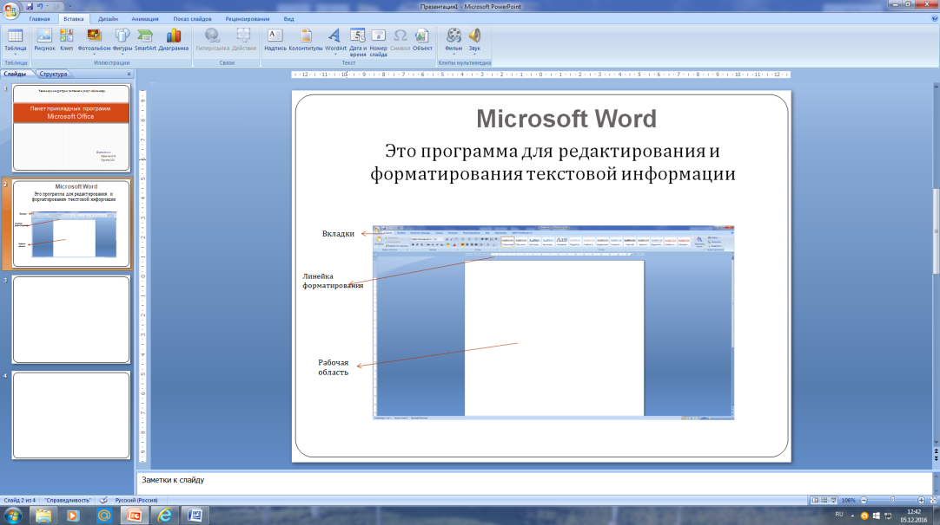Начиная с третьего слайда, опишите на каждом слайде каждую программу из списка (см. рис. 2).
2. Запустите презентацию в режиме демонстрации, используя вкладку ***Показ слайдов - С начала*** (или клавиша ***F5*** на клавиатуре)
3. **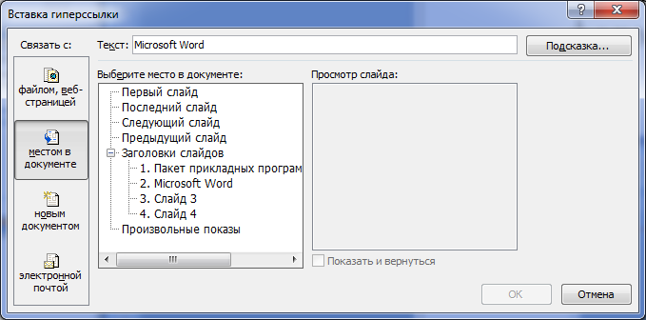**Список программ настроим так, что по щелчку на одно из названий программ будет сработавать ссылка на другой слайд, где находится информация об этой программе. Для этого выделяем нужный текст и выбираем на вкладке ***Вставка*** команду ***Гиперссылка*** (или ***ПКМ – Гиперссылка***) (см. рис. 3). Запустите презентацию для просмотра работы гиперссылок, так как они работают только в режиме демонстрации.

Рис. 2

1. Нарисуйте кнопку (см. рис. 4) на каждом слайде, где описаны программы, и настройте ее так, чтобы по щелчку на эту кнопку происходил переход на 2 слайд к списку программ.

Рис. 3

1. Запустите презентацию и проверьте правильность работы гиперссылок.

Рис. 4

На список программ

**Практическая работа**

**Программа создания презентаций Microsoft PowerPoint**

***Тема:* Настройка анимации. Вставка звука и видео*.***

*Задание 1.* ***Настройка анимации***

1. 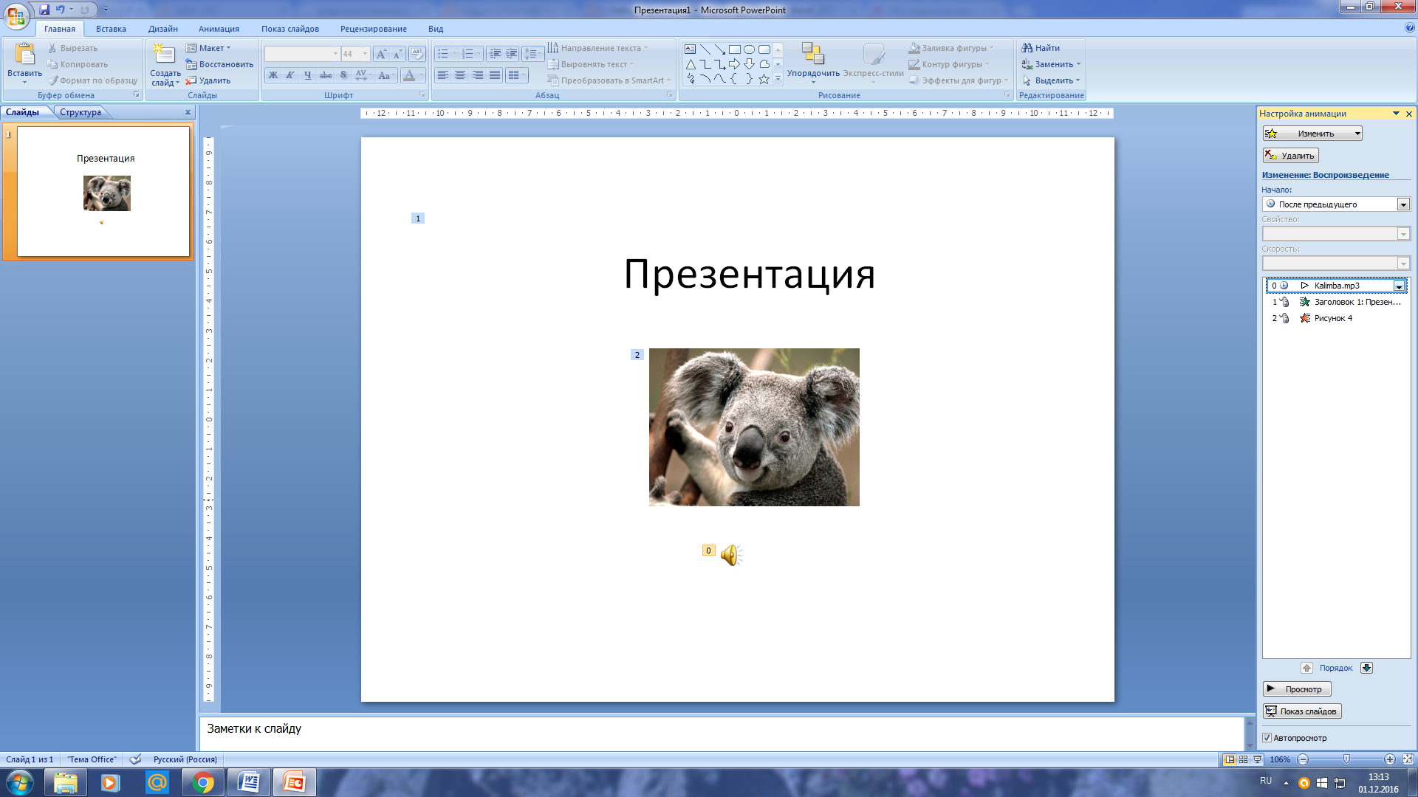С помощью вкладки ***Анимация кнопка Настройка анимации.*** В появившемся окне*(см. рис.)*настройте на объекты слайдов (текст, картинки, таблицы и т.д.) анимацию (движение) следующим образом:

* Эффект: *на свое усмотрение*;
* Начало эффекта: *после предыдущего;*
* Скорость*: средняя*
* Порядок появления объектов на свое усмотрение

1. С помощью вкладки ***Анимация*** в области ***Переход к этому слайду*** настройте эффекты перехода между слайдами следующим образом:

* Эффект: *на свое усмотрение*;
* Звук: *на свое усмотрение;*
* Скорость перехода: *средне;*
* Смена слайдов: *автоматически через 5 сек.*

*Задание 2.* **Вставка звука**

1. С помощью вкладки **Вставка Звук Звук из файла** вставьте музыкальную композицию формата .*mp3* на первый слайд*.* При вставке выберите команду ***Воспоизводить звук при показе слайдов*** - ***Автоматически.***
2. После этого появится вкладка ***Работа со звуками (Параметры).*** С помощью этой вкладки настройте звук так, чтобы музыкальная композиция играла на протяжении всей презентации.
3. Некоторые параметры настройки звука находятся в окне *«Настройка анимации»*, выделив строку со звуком.

*Задание 3****. Вставка видео***

1. С помощью вкладки **Вставка Фильм Фильм из файла** вставьте видео.
2. На вкладке ***Работа с видео*** настройте следующие параметры:

* Размеры окна видеоролика: *равные размеру слайда*;
* Упорядочить: *на задний план;*
* На переднем плане на этом слайде надпись с названием фильма (название придумайте самостоятельно).

**Анимация объектов**

***Цель:*** изучение дополнительных возможностей презентаций; формирование умений и навыков создания анимационных эффектов;

**Анимационные эффекты. Смена слайдов.**

Электронная презентация демонстрируется на мониторе компьютера или выводится на большой внешний экран электронным способом. Поскольку смена слайдов производится компьютером, появляется возможность добавить в них специальные эффекты перехода, недоступные при использовании пленок. В частности, слайд может «всплывать» в любом месте на экране или, находясь в центре, увеличиваться в размерах, пока не займет весь экран, а также проступать сквозь фон предыдущего слайда. Некоторые шаблоны оформления включают анимационные эффекты, например один из объектов заднего плана может «всплывать» на переднем плане.

*В том случае, когда слайд содержит анимацию (анимационные эффекты), его вывод на экран производится поэтапно. Например, вначале появляется заголовок, затем поочередно проступают маркированные пункты списка.*

*Изменение и добавление переходов*

Если презентация не содержит переходов, то смена слайдов на экране происходит практически в одно мгновение. Большинство шаблонов оформления PowerPoint включают эффекты переходов. Чтобы их применить или отредактировать, выберите слайд (слайды), а затем щелкните Прееходы. Многие из переходов, происходит очень быстро.

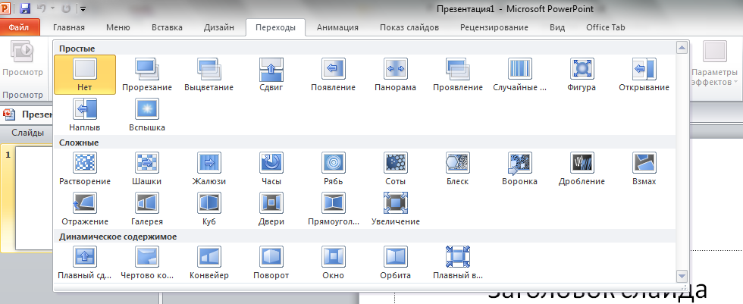

Для каждого эффекта перехода по умолчанию задается скорость смены слайдов. Например, для перехода Появление сверху по умолчанию устанавливается значение Быстро. В области задач Переходы вы можете изменить скорость смены слайдов, выбрать другой эффект перехода или добавить звуковое сопровождение.

Сначала убедитесь, что слайды, к которым необходимо добавить нужный эффект, выделены. В списке Переходы выберите эффект перехода, а в списках Звук — его скорость и звуковое сопровождение. Список Звук позволяет, в частности, назначить непрерывное воспроизведение звука до замены его новым звуком. Посредством щелчка на последнем элементе этого списка – Другой звук –открывается диалоговое окно Добавить звук, в котором следует выбрать добавляемый звуковой файл (расширение \*.wav). Несколько таких файлов содержится в папке C:\Windows\Media; огромные коллекции звуковых файлов вы можете найти на различных компакт-дисках. Элементы управления группы Длительность используются для того, чтобы определить время автоматической смены. Когда настройка параметров будет завершена, щелкните на кнопке Применить ко всем слайдам, если хотите применить данные параметры перехода ко всем слайдам презентации.

*Добавление анимационных эффектов*

Если эффекты смены слайдов применяются ко всему слайду, то эффекты анимации – к находящимся на слайде объектам. Эффекты анимации задаются для объектов, расположенных в рамках, либо для абзацев, содержащих одиночные маркеры или пункты списков. По отношению к одному объекту можно применить одновременно несколько эффектов анимации.

Так, к маркеру списка сначала применяется эффект входа, а затем - эффект выхода. Область задач Анимация позволяет указать, где и в какой момент данный объект должен появляться на слайде во время презентации (например, вылетать со стороны левой границы после щелчка мышью).

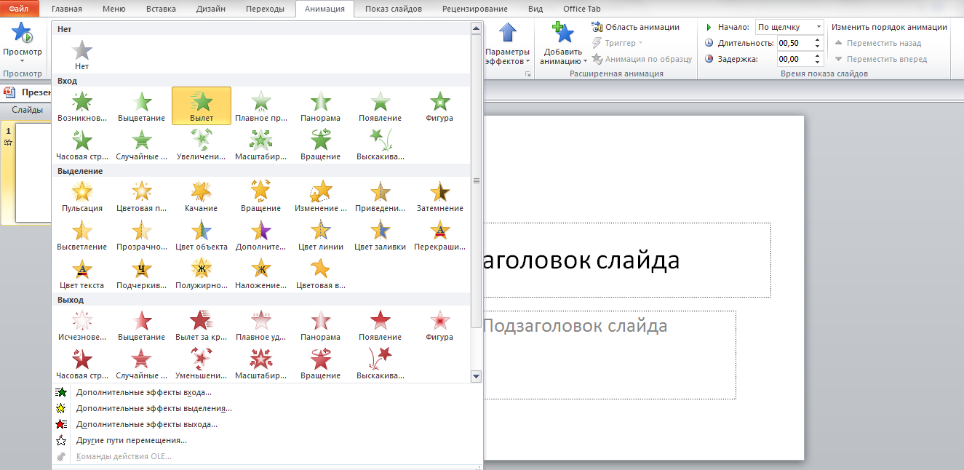

Эффект анимации можно применить ко всему тексту слайда, только к заголовку либо ко всему тексту, исключая заголовок. Чтобы просмотреть эффект анимации, выберите первый слайд презентации и щелкните на кнопке Показ слайдов с текущего слайда.

*Настройка параметров анимации*

Инструменты настройки анимации позволяют сделать электронную презентацию более интересной и эффективной. Обычно они используются для звукового оформления и оживления отдельных графических элементов слайда.

Для того чтобы задать анимационный эффект для текста, выделите его, при этом активизируется кнопка Добавить эффект. В ее раскрывающемся списке выберите нужный эффект, и вы увидите запись, указывающую на соответствие данного эффекта определенному фрагменту текста.

Чтобы указать время запуска эффекта анимации выделенного объекта, воспользуйтесь списком Начало.В списке Начало выберите один из трех элементов: По щелчку, С предыдущим или После предыдущего. В каждом из трех случаев можно задать задержку во времени перед началом анимации. Кроме того, можно указать время действия эффекта, а также количество повторов.

Раскрывающийся список После анимации позволяет указать, что будет происходить после окончания действия эффекта анимации. Обычно данный эффект применяют в слайдах, содержащих списки. Например, белый цвет текста выделенного списка при появлении нового пункта заменяется серым. С помощью списка Анимация текста можно задать анимационный эффект для всего текста, для отдельных слов или букв.

*Практическая работа*

Анимация объектов при демонстрации слайдов

Технология выполнения практической работы:

1. *Настройте анимацию для титульного слайда презентации.*

*2. Перейдите к титульному слайду.*

*3. Присвойте всем объектам вашей презентации анимацию объектов. Выполните команду*

*4. Затем необходимо произвести отдельную настройку анимации каждого выбранного объекта: эффекта появления объекта, времени его появления и способа его появления (по щелчку мыши или по времени). Для просмотра результатов настройки нажимайте кнопку Просмотр анимации. Результат будет виден на образце слайда.*

Упражнение: Демонстрация слайд-фильма и присвоение эффектов анимации объектов и переходов слайдов.

*В качестве темы первой презентации возьмём презентацию «Животные Сибири» Откройте файл который находится на Рабочем столе в папке «Презентация*

*Для того чтобы начать демонстрацию, перейдите в меню Показ слайдов, и воспользуйтесь кнопокой С начала Первый слайд должен появиться перед вами в режиме просмотра (занимает весь экран).*

*Демонстрация (Показ).*

*1. Настройка анимации*

*2. Откройте презентацию.*

*3. Выберите слайд № 1 Выберете меню Переходы –Смена слайдов. Исследуйте эту панель в правой части окна. Также можно изменить следующие параметры Смены слайдов – Скорость перехода, а также возможность Добавить звук. Возможно задать Смену слайдов по щелчку, либо автоматически, через выбранный интервал времени.*

*4. Задайте смену слайдов В форме круга, скорость – Средне, звук – Бластер. И щелкните по кнопке Применить ко всем. Если же вам необходимо задать смену слайдов различного вида, то нужно щелкнуть по кнопке Применить, тогда выбранный тип смены слайдов будет применен к текущему слайду.*

*5. Предварительный просмотр осуществляется при помощи кнопки Просмотр.*

*6. Сохраните результат своей работы в папке своего класса .*

Контрольные вопросы:

*1. Для чего предназначена программа MS PowerPoint 2007?*

*2. Как настроить анимацию картинки?*

*3. Как настроить переход слайдов?*

*4. Как поменять местами слайды?*

*5. Как добавить звуковое сопровождение к слайду?*

*6. Как настроить анимацию текста*